

أثر الحوكمة المؤسسية على كل من التميز التشغيلي والتميز الاستراتيجي– دراسة ميدانية في المنظمات السعودية

The Impact of Corporate Governance on Both Operational Excellence and Strategic Excellence: A Field Study in Saudi Organizations
اسم الباحث | عبير عمر العطاس
الرقم الأكاديمي | 222000966
الكلية | كلية الإدارة

46 14ه - 25 20 م

الفصل الأول: الإطار العام للدراسة
مقدمة
في بيئة الأعمال العالمية المعاصرة، التي تتسم بالديناميكية الشديدة والتنافس المحتدم، تواجه المنظمات تحديات هيكلية تعيق قدرتها على تحقيق النمو المستدام. وتُعد الحوكمة المؤسسية (Corporate Governance) الإطار الذي ينظم العلاقات بين إدارة الشركة ومجلس إدارتها ومساهميها وأصحاب المصلحة الآخرين، بهدف ضمان تحقيق الأهداف طويلة الأمد للمنظمة بكفاءة وشفافية. وقد نشأت نظريات أساسية لتفسير هذه العلاقات، أبرزها نظرية الوكالة (Agency Theory) التي طرحها جنسن ومكلينج (Jensen & Meckling, 1976)، والتي تركز على حل تضارب المصالح بين المديرين (الوكلاء) والمساهمين (الأصيل)، ونظرية أصحاب المصلحة (Stakeholder Theory) التي طورها فريمان (Freeman, 1984)، والتي تدعو إلى ضرورة تحقيق التوازن بين مصالح جميع الأطراف المرتبطة بالمنظمة.
إن تحقيق التميز المؤسسي يعتمد على علاقة تكاملية وثيقة بين شقيه: التميز الاستراتيجي، المتمثل في قدرة المنظمة على بناء قيمة مستدامة وتحقيق أهداف بعيدة المدى، والتميز التشغيلي، الذي يركز على تحسين الكفاءة وخفض الهدر ورفع جودة العمليات. وقد أظهرت الأدبيات البحثية العالمية بشكل متسق وجود علاقة إيجابية قوية بين تطبيق ممارسات الحوكمة الرشيدة وتحسين الأداء المالي والتشغيلي للمنظمات (Bhagat & Bolton, 2008; Brown & Caylor, 2004). فالحوكمة الفعالة لا تقتصر على كونها أداة للرقابة والامتثال، بل هي محرك استراتيجي يمكّن المنظمة من تنفيذ استراتيجياتها بفعالية، وتحويل خططها إلى مخرجات قابلة للقياس (Guluma, 2021).
وفي هذا السياق، تبرز الحوكمة المؤسسية كإطار منهجي لمعالجة هذه التحديات. وإدراكًا لهذه الأهمية، تبنت المملكة العربية السعودية توجهًا استراتيجيًا لتعزيز الحوكمة، والذي تجسّد في "الدليل الاسترشادي لحوكمة الجهات العامة" (قرار مجلس الوزراء رقم 92). يهدف هذا الدليل إلى ترسيخ مبادئ الشفافية، والمساءلة، وإدارة المخاطر، وتحديد الأدوار بوضوح، مما يوفر إطارًا لتعزيز الترابط بين الأداء التشغيلي والاستراتيجي. فالحوكمة الرشيدة تمكّن المنظمة من تحسين كفاءتها التشغيلية مع الحفاظ على بوصلتها الاستراتيجية طويلة الأمد، وتحويل الضغوط المؤسسية إلى فرص للنمو. وتؤكد الأدبيات البحثية في السياق السعودي أن تطبيق مثل هذه الأطر التنظيمية يدعم اتخاذ القرارات الرشيدة ويعزز القدرة على مواجهة التحديات المعقدة (Buallay, Hamdan, & Zureigat, 2017).
انطلاقًا مما سبق، تتحدد إشكالية هذه الدراسة في الحاجة إلى فهم أعمق لكيفية ترجمة مبادئ الحوكمة إلى نتائج ملموسة في السياق المحلي. وعليه، تهدف هذه الدراسة إلى استقصاء وقياس أثر تطبيق الحوكمة المؤسسية على مستويات كل من التميز التشغيلي والتميز الاستراتيجي داخل المنظمات السعودية. وتسعى الدراسة من خلال منهج ميداني إلى تبيان طبيعة العلاقة بين متانة الحوكمة من جهة، وتحقيق الكفاءة التشغيلية والقدرة على تنفيذ الاستراتيجيات طويلة الأمد من جهة أخرى. وتكمن أهمية ذلك في تقديم رؤى علمية وعملية تساهم في توجيه سياسات وممارسات الحوكمة المستقبلية في المملكة، بما يعزز الميزة التنافسية للمنظمات ويدعم تحقيق أهدافها الاستراتيجية.
مشكلة الدراسة وأسئلتها الرئيسية
تواجه المنظمات تحديًا جوهريًا يتمثل في تحقيق التميز المؤسسي المستدام. وعلى الرغم من أن هذا التميز يعتمد بشكل أساسي على القدرة على تحقيق التميز التشغيلي (الكفاءة والجودة) والتميز الاستراتيجي (الرؤية والقدرة على التكيف)، إلا أن العديد من المنظمات تجد نفسها مقيدة بمجموعة من المعوقات الهيكلية والتنظيمية التي تحد من قدرتها على تحقيق هذه الأهداف.
وتتجسد المشكلة البحثية في أن هذه المعوقات، التي تظهر على شكل أعراض متعددة، تنبع بشكل كبير من ضعف أو غياب تطبيق ممارسات الحوكمة المؤسسية الفعالة. فبدلاً من النظر إلى هذه التحديات كقضايا منفصلة، يطرح هذا البحث إشكالية أن غياب إطار حوكمة متين هو السبب الجذري الذي يؤدي إلى ظهور هذه المشكلات وتفاقمها. وتتمثل أبرز تجليات هذه المشكلة المؤسسية في النقاط التالية:
- على المستوى الاستراتيجي: تعاني العديد من المنظمات من ضعف في الرؤية الاستراتيجية وغياب الوضوح في الأهداف بعيدة المدى، مما يعيق قدرتها على النمو المستدام. وقد أكدت الدراسات العالمية على أن ممارسات الإدارة الاستراتيجية هي المحرك الأساسي للتميز المؤسسي (Al Humeisat, 2022). وفي السياق السعودي، يتفاقم هذا الضعف بسبب انعدام الشفافية في عمليات اتخاذ القرار، مما يخلق بيئة من عدم الثقة ويقلل من فعالية القرارات المتخذة (Al-Kahtani, 2014). كما أن غياب آليات المساءلة الواضحة يؤدي إلى صعوبة في متابعة تنفيذ الاستراتيجيات ومحاسبة المسؤولين عن تحقيقها (Al-Faryan, 2020).
- على المستوى التشغيلي: يظهر القصور في شكل ضعف في أنظمة الرقابة الداخلية، مما يعرض المنظمة لمخاطر مالية وتشغيلية كان يمكن تجنبها (القحطاني والسيد، 2022). كما يؤدي عدم وضوح السياسات والإجراءات إلى تباين في الأداء بين الوحدات المختلفة ويؤثر سلبًا على الكفاءة العامة (Alhamoudi, 2010). وينتج عن ذلك ضعف في التنسيق بين الأقسام، مما يخلق جزرًا منعزلة تعيق تحقيق الأهداف المتكاملة للمنظمة (Al-Otaibi & Al-Anzi, 2021).
- على مستوى الاستجابة البيئية: يؤدي غياب إطار حوكمة رشيد إلى صعوبة في الامتثال للمعايير القانونية والتنظيمية، مما يعرض المنظمة لمخاطر قانونية وسمعة سلبية (Al-Tawil & Younies, 2020). والأهم من ذلك، أنه يضعف قدرة المنظمة على التكيف مع المتغيرات الاقتصادية المتسارعة، مما يجعلها هشة في مواجهة التحديات المستقبلية. وقد أوضحت الدراسات أن التميز الاستراتيجي هو مفتاح تحقيق الميزة التنافسية المستدامة (Jerab & Mabrouk, 2023).
إن هذه المشكلات المتشابكة لا تعيق الأداء اليومي فحسب، بل تمنع المنظمة من تحقيق التميز بشقيه التشغيلي والاستراتيجي. من هنا، تنبثق مشكلة هذه الدراسة من الحاجة الماسة لفهم واختبار الدور الذي يمكن أن تلعبه الحوكمة المؤسسية كحل منهجي ومتكامل لهذه التحديات. فهل يمكن لتطبيق مبادئ الحوكمة أن يكون الجسر الذي يربط بين الأداء التشغيلي الفعّال والتوجه الاستراتيجي الناجح؟ وهل يمكنها أن تحول هذه المعوقات إلى فرص للنمو والتميز؟ إن الإجابة على هذه الأسئلة هي جوهر ما يسعى هذا البحث إلى تقديمه.
السؤال الرئيسي:
- ما هو أثر الحوكمة المؤسسية على تحقيق كل من التميز التشغيلي والتميز الاستراتيجي في المنظمات السعودية؟
الأسئلة الفرعية:
- ما هو المستوى الفعلي لتطبيق الحوكمة في المنظمات (عينة الدراسة)؟
- هل يوجد أثر ذو دلالة إحصائية لتطبيق الحوكمة المؤسسية على تحقيق التميز التشغيلي في المنظمات السعودية؟
- هل يوجد أثر ذو دلالة إحصائية لتطبيق الحوكمة المؤسسية على تحقيق التميز الاستراتيجي في المنظمات السعودية؟

الفرضية الرئيسية

تنطلق الدراسة من افتراض أن تطبيق الحوكمة المؤسسية يمثل محركًا استراتيجيًا للتميز المؤسسي الشامل في المنظمات السعودية (عينة الدراسة).

الفرضيات الفرعية البديلة

تركز هذه الفرضيات على اختبار الأثر النوعي للحوكمة على كل بعد من أبعاد التميز المؤسسي

صياغة الفرضية البديلة | المتغير التابع | المتغير المستقل
يوجد أثر ذو دلالة إحصائية إيجابية لتطبيق الحوكمة المؤسسية على تحقيق التميز التشغيلي في المنظمات السعودية. | التميز التشغيلي | الحوكمة المؤسسية
يوجد أثر ذو دلالة إحصائية إيجابية لتطبيق الحوكمة المؤسسية على تحقيق التميز الاستراتيجي في المنظمات السعودية. | التميز الاستراتيجي | الحوكمة المؤسسية
أهمية الدراسة (النظرية والتطبيقية):
الأهمية النظرية (Theoretical Significance)
- إثراء الأدبيات بنموذج متكامل: على عكس الدراسات التي تتناول الحوكمة بشكل مجزأ، تقدم هذه الدراسة نموذجًا متكاملًا يربط بين ممارسات الحوكمة (السبب)، والمشاكل المؤسسية (الأعراض التي أشار إليها Al-Saudi, 2021 و Al-Otaibi, 2021 وغيرهم)، والتميز المؤسسي بشقيه التشغيلي والاستراتيجي (النتيجة المرجوة). هذا النموذج يساهم في سد فجوة معرفية حول كيفية عمل هذه العلاقة بشكل شمولي.
- تعميق فهم دور الحوكمة: تساهم الدراسة في نقل النقاش الأكاديمي من مجرد النظر إلى الحوكمة كـ "محفز للأداء" إلى فهمها كـ "آلية حاسمة لمنع الضرر المؤسسي". هذا التأطير المزدوج (الوقائي والتطويري) يقدم منظورًا أكثر واقعية وعمقًا لنظرية الحوكمة، ويتماشى مع فكرة أن تجنب الفشل لا يقل أهمية عن تحقيق النجاح.
- اختبار النظريات في سياق فريد: من خلال تطبيق الدراسة في بيئة الأعمال السعودية، فإنها تقدم دليلًا تجريبيًا حيويًا حول مدى صلاحية النماذج العالمية للحوكمة في سياق اقتصادي وثقافي سريع التغير، مما يساهم في تخصيص وتكييف النظريات لتكون أكثر ملاءمة للمنطقة.
الأهمية التطبيقية (Practical Significance)
- بناء نموذج تطبيقي: ستقدم نتائج الدراسة للقادة وصنّاع القرار في المنظمات السعودية مبررًا عمليًا (Business Case) للنظر إلى الحوكمة ليس كعبء تنظيمي، بل كاستثمار استراتيجي ضروري..
- خارطة طريق للتحسين: من خلال تحديد المشاكل المؤسسية وربطها مباشرة بقصور ممارسات الحوكمة، ستقدم الدراسة خارطة طريق تشخيصية للمنظمات. يمكن استخدام النتائج لتحديد نقاط الضعف في منظومة الحوكمة، والتركيز على الممارسات التي تحقق الأثر الأكبر في معالجة العوائق الحقيقية.
- دعم صانعي السياسات: توفير بيانات ورؤى عملية لواضعي السياسات والجهات التنظيمية حول مدى فعالية الأطر الحالية للحوكمة. هذه الرؤى يمكن أن تساهم في تطوير تشريعات مستقبلية تركز على "جوهر" الحوكمة وأثرها الفعلي، بدلاً من مجرد "شكلها" الخارجي، بما يخدم تحقيق أهداف رؤية 2030 في رفع كفاءة وتنافسية الاقتصاد الوطني.

أهداف الدراسة (Research Objectives)
الهدف الرئيسي:
التحقق من أثر تطبيق الحوكمة المؤسسية في الحد من العوائق المؤسسية، وقياس مدى مساهمتها في تحقيق كل من التميز التشغيلي والتميز الاستراتيجي في المنظمات السعودية.
الأهداف الفرعية:
- هدف تشخيصي: تشخيص المستوى الفعلي لتطبيق مبادئ الحوكمة المؤسسية (الشفافية، المساءلة، الرقابة، وضوح السياسات) في المنظمات السعودية من وجهة نظر القادة والممارسين.
- هدف تحليلي (الأثر التشغيلي): تحليل وقياس أثر تطبيق الحوكمة المؤسسية على الحد من المشاكل التشغيلية (مثل ضعف الرقابة والتنسيق)، وبالتالي تحديد دورها في تحقيق التميز التشغيلي.
- هدف تحليلي (الأثر الاستراتيجي): تحليل وقياس أثر تطبيق الحوكمة المؤسسية على الحد من المشاكل الاستراتيجية (مثل ضعف الرؤية وانعدام الشفافية)، وبالتالي تحديد دورها في تحقيق التميز الاستراتيجي.
- هدف استكشافي: استكشاف الآليات والكيفية التي من خلالها يساهم تطبيق الحوكمة في تحويل المشاكل المؤسسية إلى فرص للتميز، وذلك من خلال تحليل وجهات نظر عينة الدراسة.
- هدف تطبيقي: تقديم توصيات عملية ومبنية على الأدلة لصنّاع القرار في المنظمات السعودية حول كيفية تفعيل دور الحوكمة كأداة استراتيجية لمنع الضرر المؤسسي وتحقيق ميزة تنافسية مستدامة.

هيكل الدراسة
- الفصل الأول: الإطار العام للدراسة: يتناول المشكلة، الأهداف، الأسئلة، الفرضيات، الأهمية، والمنهجية المتبعة.
- الفصل الثاني: الإطار النظري والدراسات السابقة: يقدم تأصيلاً نظرياً لمتغيرات الدراسة (الحوكمة، التميز التشغيلي، التميز الاستراتيجي) ومراجعة منهجية للدراسات ذات الصلة.
- الفصل الثالث: منهجية وإجراءات الدراسة الميدانية: يتناول تفاصيل منهج الدراسة، مجتمعها وعينتها، خصائص أداة جمع البيانات (الاستبيان)، وإجراءات التحقق من صدق وثبات الأداة.
- الفصل الرابع: عرض وتحليل ومناقشة نتائج الدراسة: يعرض نتائج التحليل الإحصائي الوصفي والاستدلالي (اختبار الفرضيات).
- الفصل الخامس: النتائج، التوصيات، والدراسات المستقبلية المقترحة: يقدم ملخصًا لأهم النتائج، وتوصيات تطبيقية وعلمية، ومقترحات لبحوث مستقبلية.

مصطلحات الدراسة
- الحوكمة المؤسسية (Corporate Governance) تشير إلى مجموعة الإجراءات والسياسات الهيكلية التي تضعها المنظمة لضمان تحقيق الشفافية والمساءلة والانضباط في اتخاذ القرارات. وتشمل تحديد الأدوار والمسؤوليات داخل الهيكل التنظيمي، وتنظيم الرقابة الداخلية، والامتثال للأنظمة القانونية.
  - إجرائياً: تُقاس بالدرجة الموزونة التي يحصل عليها أفراد عينة الدراسة على المحاور المتعلقة بممارسات الحوكمة (مثل فعالية مجلس الإدارة، الرقابة الداخلية، والشفافية) ضمن أداة الدراسة.
- الالتزام (Compliance) اتباع وتنفيذ الإجراءات والسياسات التي تضعها المنظمة. ويتطلب ذلك احترام المعايير الأخلاقية، التزام الموظفين بتوجيهات الحوكمة، والامتثال لأفضل الممارسات والقوانين المحلية والدولية لضمان التشغيل السليم للمنظمة.
- متانة الحوكمة (Governance Resilience) قدرة النظام المؤسسي في المنظمة على الحفاظ على فعاليته وكفاءته في ظل التغيرات والمتغيرات الداخلية والخارجية. تعكس هذه المتانة استقرار النظام وإمكانية استمراره في تحقيق الأهداف التنظيمية على المدى الطويل، إضافة إلى قدرة النظام على التكيف مع التحديات الجديدة.
- إطار قياس حوكمة المنظمة (Governance Measurement Framework) هو مجموعة من الأدوات والمعايير التي تُستخدم لتقييم أداء الحوكمة داخل المنظمة. يشمل هذا الإطار مؤشرات محددة لقياس فعالية الشفافية، المساءلة، الالتزام بمعايير السلوك الأخلاقي، ونجاح الرقابة الداخلية.
- التميز الاستراتيجي (Strategic Excellence) يشير إلى قدرة المنظمة على تحقيق تفوق وتميز مستدام في مجالات أعمالها الرئيسية، من خلال تنفيذ استراتيجيات ممنهجة ومدروسة. يتطلب ذلك تقييم الفرص والتحديات البيئية، وابتكار حلول استراتيجية تساهم في تعزيز تنافسية المنظمة واستدامتها.
  - إجرائياً: يُقاس بالدرجة الموزونة التي يحصل عليها أفراد عينة الدراسة على المحاور المتعلقة بقدرة المنظمة على صياغة وتنفيذ استراتيجياتها طويلة الأجل، والقدرة على التكيف الاستراتيجي.
- التميز المؤسسي (Organizational Excellence): وهو القدرة التنافسية التي تميز الشركة عن غيرها، وتخلق مزايا فريدة تساعدها على تحقيق أداء متميز. وتقوم أعمال التميز المؤسسي على أساس متين من الجودة العالية، التي تُبنى عليها قدرات الابتكار والتطوير، وتتوج بتقديم خدمة مميزة للعملاء (السجان، 2023).
- التميز التشغيلي (Operational Excellence): قدرة المنظمة على تحسين الكفاءة وجودة عملياتها التشغيلية بشكل مستمر. يتضمن ذلك الابتكار في تحسين الإجراءات، تقليل التكاليف، تحسين جودة الخدمات، وتعزيز الإنتاجية، مما يؤدي إلى تحسين وزيادة الفعالية التشغيلية.
  - إجرائياً: يُقاس بالدرجة الموزونة التي يحصل عليها أفراد عينة الدراسة على المحاور المتعلقة بكفاءة العمليات، وجودة المنتج/الخدمة، وتقليل الهدر.
- الميزة التنافسية (Competitive Advantage): هي السمات التي تمنح المنظمة تفوقاً مستداماً وتتضمن هذه الميزة التنافسية تعزيز الابتكار المستمر والذي يدعم مستوى عالٍ من الكفاءة التشغيلية، أو القدرة على تلبية احتياجات العملاء بشكل أفضل من المنافسين، مما يعزز من استدامة الأعمال.

الفصل الثاني: الإطار النظري والدراسات السابقة
مقدمة الفصل
يشكل هذا الفصل الأساس المعرفي الذي تنطلق منه الدراسة، ويهدف إلى بناء إطار نظري يوضح العلاقة السببية والتكاملية بين متغيرات البحث الرئيسية: الحوكمة المؤسسية، والتميز التشغيلي، والتميز الاستراتيجي. لا يقتصر دور الإطار النظري هنا على مجرد التعريف، بل يحلل كيفية تحول المفهوم النظري للحوكمة إلى آليات نموذج عمل يمكن الكفاءة التشغيلية، والتي بدورها تُشكل حجر الزاوية لتحقيق الأهداف الاستراتيجية للمنظمات. ينقسم هذا الفصل إلى أربعة محاور رئيسية:
- المحور الأول: التأصيل النظري للحوكمة المؤسسية.
- المحور الثاني: أثر الحوكمة في بناء التميز التشغيلي.
- المحور الثالث: أثر الحوكمة في تمكين التميز الاستراتيجي.
- المحور الرابع: الدراسات السابقة، الفجوة البحثية، ونموذج الدراسة.

المحور الأول: التأصيل النظري للحوكمة المؤسسية

1-1 تعريف الحوكمة المؤسسية

تُعرَّف الحوكمة المؤسسية بأنها الإطار المنهجي الذي لا غنى عنه لتعزيز الكفاءة المؤسسية وتحقيق التميز في الأداء. ويعرّفها الدليل الاسترشادي لحوكمة الجهات العامة بأنها منظومة الترتيبات التي تحدد كيفية اتخاذ القرارات وتنفيذها، بما يوفر التوجه الاستراتيجي للجهة، ويضمن تحقيق أهدافها، وإدارة مخاطرها، واستخدام مواردها بمسؤولية وكفاءة (قرار مجلس الوزراء رقم 92، 2020). وبالمثل، تؤكد هيئة السوق المالية (CMA, 2023) على أن لائحة حوكمة الشركات تهدف إلى تنظيم العلاقات بين مجلس الإدارة، والإدارة التنفيذية، والمساهمين، وأصحاب المصلحة، بهدف حماية الحقوق وتعزيز ثقة المستثمرين.

ويتوافق هذا الفهم مع الإجماع العالمي؛ فمنظور منظمة التعاون والتنمية الاقتصادية (OECD, 2015) يراها شبكة العلاقات التي تحدد أهداف الأداء ووسائل تحقيقها. ومن منظور تنموي، يصفها البنك الدولي (World Bank, 2017) بأنها الهياكل التي تضمن المساءلة والشفافية لدعم التنمية المستدامة. أما المعيار الدولي ISO 37000 (2021) فيقدم تعريفًا إجرائيًا يعتبرها "نظام توجيه ورقابة" يمكّن المنظمات من تحقيق أهدافها.

وبالتالي، يمكن استخلاص تعريف شامل للحوكمة بأنها: نظام متكامل من الهياكل والسياسات والعلاقات والسلوكيات التي توجه المنظمة وتراقبها، بهدف تحقيق التوازن بين الأداء الاقتصادي والمسؤولية الاجتماعية، وضمان خلق قيمة مستدامة لجميع أصحاب المصلحة. إن هذا التعريف يؤكد أن الحوكمة لم تعد مجرد أداة للامتثال، بل أصبحت لغة عالمية مشتركة ومبدأ استراتيجي راسخ لضمان استدامة الأعمال بقاء المنظمات ونموها في بيئة أعمال متزايدة التعقيد والتنافسية.

1-2 ركائز الحوكمة
تُجمع الأدبيات العالمية والمحلية على أن الحوكمة المؤسسية ترتكز على مجموعة من المبادئ الأساسية التي تُعرف بالركائز، وتُعد الموجه الرئيسي لجميع آليات وهياكل الحوكمة الداخلية.
وفقاً للمبادئ التوجيهية لمنظمة التعاون والتنمية الاقتصادية (OECD, 2015) ولائحة حوكمة الشركات الصادرة عن هيئة السوق المالية السعودية (CMA, 2023)، تُعد الركائز التالية الأكثر جوهرية:
- الشفافية (Transparency) وهي الإفصاح عن المعلومات الدقيقة والكاملة والموثوقة وفي الوقت المناسب لجميع أصحاب المصلحة. الشفافية تقلل من "عدم تماثل المعلومات" (Information Asymmetry)، مما يعزز الثقة ويسهل على أصحاب المصلحة تقييم أداء المؤسسة ومخاطرها.
- المساءلة (Accountability) تحدد هذه الركيزة بوضوح من هو المسؤول عن القرارات والنتائج، وكيفية محاسبته عليها، بدءاً من مجلس الإدارة وصولاً إلى الإدارة التنفيذية. المساءلة هي الآلية الجوهرية لضمان أن سلطة اتخاذ القرار تخدم مصلحة المؤسسة العليا، وليس المصالح الشخصية.
- المسؤولية (Responsibility) وتشير إلى التزام الإدارة والمجلس بالعمل لمصلحة المؤسسة وأصحاب المصلحة على المدى الطويل، متجاوزةً المصلحة قصيرة الأجل. وتتضمن هذه المسؤولية الالتزام بالجوانب القانونية والاجتماعية والبيئية (الحوكمة البيئية والاجتماعية والمؤسسية - ESG).
- العدالة (Fairness) تضمن هذه الركيزة معاملة جميع المساهمين والأطراف ذات العلاقة على قدم المساواة، وحماية حقوقهم، وخاصة حقوق الأقلية من المساهمين. العدالة هي مفتاح بناء الثقة وضمان شرعية القرارات المتخذة داخل المؤسسة.
- الاستقلالية (Independence) الاستقلالية تسعى لضمان الموضوعية والحياد في اتخاذ القرارات، خاصة فيما يتعلق بالرقابة. وهي تتحقق بشكل أساسي من خلال وجود أعضاء مجلس إدارة مستقلين وأذرع رقابية مستقلة مثل المراجعة الداخلية (IIA, 2020) التي لا تخضع لنفوذ الإدارة.

1-3 أهمية الحوكمة وأهدافها
- تكمن أهمية الحوكمة في كونها فلسفة وجودية تحدد هوية المنظمة وتحميها، وتتجلى في ثلاثة أبعاد:
- تمكين خلق القيمة المستدامة: تجاوز الدور الرقابي إلى دور تمكين استراتيجي للنمو (Daily et al., 2003).
- تعزيز الاستقرار: معالجة تضارب المصالح وتكاليف الوكالة (Jensen & Meckling, 1976)، مما يعزز صمود المنظمة.
- بناء الثقة: جذب الموارد اللازمة عبر بناء الثقة مع كافة الأطراف، والتي تعد العملة الأساسية لنجاح أي منظمة (La Porta et al., 2000).
ولتحقيق هذه الأهمية، تعمل الحوكمة على تحقيق أهداف عملية محددة:
- إرساء المساءلة والرقابة الفعالة: عبر آليات إشرافية تحل مشكلة فصل الملكية عن السيطرة (Fama & Jensen, 1983; Brennan & Solomon, 2008).
- حماية حقوق أصحاب المصلحة: وهو محور المبادئ العالمية للحوكمة (OECD, 2015).
- تعزيز الشفافية والإفصاح: لتقليل عدم تماثل المعلومات (Fung, 2014).
- إدارة المخاطر بفاعلية: كجزء لا يتجزأ من مسؤوليات القيادة العليا.
- تحقيق الأداء المستدام: وهو الهدف النهائي الذي يربط جودة الحوكمة بالأداء التشغيلي (Brown & Caylor, 2009; Buallay, 2019).

1-4 آليات الحوكمة
أولاً: آليات الحوكمة الداخلية (Internal Governance Mechanisms)
هي الأدوات والهياكل التي تنشأ وتُطبّق من داخل الشركة لضبط سلوك الإدارة، توجيه القرارات الاستراتيجية والتشغيلية، وضمان الامتثال. وتتعدد هذه الآليات التي يمكن للمنظمات تطبيقها لتعزيز أدائها.
وقد ركزت الدراسات في السياق السعودي على عدة آليات رئيسية. تشير دراسة (Boshnak, 2023) إلى أن حجم مجلس الإدارة، واستقلالية أعضائه، ووجود لجان متخصصة (مثل لجنة المراجعة ولجنة المكافآت) هي من أهم الآليات التي تؤثر إيجاباً على أداء الشركات السعودية. كما تؤكد دراسة (القحطاني، 2022) على أهمية الإفصاح والشفافية كآلية أساسية لضمان حقوق المساهمين وتحسين كفاءة الأداء المالي. وتعتبر هذه الآليات جزءاً من مؤشر شامل لجودة الحوكمة، كما تم تطويره في دراسة (Brown & Caylor, 2009)، والذي أثبت فعاليته في قياس أثر الحوكمة على الأداء.
ويمكن تفصيل هذه الأدوات الداخلية كما يلي:

1. الاستراتيجية كأداة حوكمة
تنتقل الاستراتيجية في المنظور الحديث للحوكمة من كونها وثيقة تخطيط إلى أن تكون "عقد الأداء" بين المجلس والإدارة. مكانتها مركزية في أعلى الهيكل، حيث إنها تحدد الوجهة التي يجب أن تُوجَّه إليها جميع أدوات الحوكمة الأخرى.
2. الأدوات الهيكلية والتنظيمية
تُعد الأدوات الهيكلية والتنظيمية بمثابة العمود الفقري لنظام الحوكمة داخل أي مؤسسة.
- مجلس الإدارة: يأتي في قمة الهيكل التنظيمي، وهو المحرك الاستراتيجي الذي يوجه المؤسسة ويراقب أداء الإدارة التنفيذية. ولضمان فاعليته، شددت لائحة حوكمة الشركات الصادرة عن هيئة السوق المالية (2023) على ضرورة أن يتكون من مزيج متكامل من الأعضاء التنفيذيين، وغير التنفيذيين، والمستقلين.
- اللجان المنبثقة عن المجلس: تعمل كأذرع رقابية وفنية متخصصة، ومن أبرزها لجنة المراجعة، ولجنة الترشيحات والمكافآت، ولجنة المخاطر (البنك المركزي السعودي، 2024؛ هيئة السوق المالية، 2023).
- الهيكل التنظيمي: يحدد خطوط السلطة والمسؤولية والتبعية، مما يمنع تداخل الصلاحيات ويعزز ثقافة المساءلة.
3. الأدوات الإجرائية والرقابية
هي المحرك الذي يترجم الاستراتيجيات والمبادئ العليا إلى ممارسات يومية موثقة.
- المراجعة الداخلية (Internal Audit): نشاط تقييم مستقل وموضوعي مصمم لتحسين عمليات المؤسسة وتقييم كفاية أنظمة الرقابة الداخلية.
- إدارة المخاطر المؤسسية (ERM): عملية استباقية ومستمرة لتحديد وتحليل ومعالجة كافة المخاطر المحتملة.
- الالتزام: يعمل كدرع واقٍ للمؤسسة لضمان توافق جميع أنشطتها مع القوانين واللوائح والسياسات الداخلية.
- مصفوفة الصلاحيات: أداة إدارية دقيقة لضمان الانضباط المالي والتشغيلي عبر تحديد سلطات الاعتماد.
- السياسات والإجراءات الموثقة: تشمل سياسات حيوية مثل تعارض المصالح، والإبلاغ عن المخالفات (Whistleblowing)، والإفصاح.
- الشفافية والإفصاح: كالتزام داخلي، تُعد حجر الزاوية في بناء الثقة مع المستثمرين وأصحاب المصالح عبر تقديم تقارير دقيقة وشاملة.
4. الأدوات الثقافية والتمكينية للحوكمة
تمتد أدوات الحوكمة لتشمل المكونات الثقافية والتقنية التي تمكّن من التطبيق الفعال.
- الثقافة المؤسسية ومدونة السلوك: تُعد مدونة السلوك والأخلاقيات الأداة الأساسية لترسيخ القيم والمعايير السلوكية المتوقعة.
- التحول الرقمي وحوكمة البيانات: أصبحت التكنولوجيا أداة حوكمة قوية تضمن أتمتة العمليات وتوفر بيانات دقيقة للرقابة واتخاذ القرار.
ثانياً: آليات الحوكمة الخارجية (External Governance Mechanisms)
هي القوى والضغوط التي تأتي من خارج الشركة، وتشكل طبقة رقابية إضافية تعزز الشفافية وتردع السلوك غير المسؤول. في السياق السعودي، تلعب هذه الآليات دوراً حاسماً في تشكيل بيئة الأعمال. وتشمل:
- القوانين والأنظمة: تتمثل في التشريعات التي تفرضها الجهات التنظيمية مثل هيئة السوق المالية ووزارة التجارة، والتي تفرض متطلبات الإفصاح، والشفافية، والنزاهة، والمساءلة، والعدالة، والمسؤولية الاجتماعية، وحماية المستثمرين.
- المراجعة الخارجية: يقوم بها مراجع حسابات مستقل، حيث يقدم رأيًا فنيًا ومحايدًا حول عدالة القوائم المالية للشركة ومدى التزامها بالمعايير المحاسبية المعتمدة، مما يعزز ثقة المستثمرين والجهات الخارجية في المعلومات المعلنة.
- المنافسة: تعمل المنافسة في السوق كآلية ضغط طبيعية، حيث تدفع الشركات باستمرار لتحسين جودة سلعها وخدماتها، ورفع كفاءة عملياتها (التميز التشغيلي)، وتبني استراتيجيات مبتكرة (التميز الاستراتيجي) للبقاء والنمو.
- الثقافة الوطنية والإطار الاجتماعي: يؤثر الإطار الثقافي والاجتماعي في المملكة العربية السعودية على السلوك المؤسسي، حيث يشكل التوقعات العامة للسلوك السليم والأخلاقي من الشركات، ويؤثر على سمعتها وقبولها المجتمعي.

1-8 البعد الفلسفي للحوكمة
تقود المملكة العربية السعودية جهودًا رائدة ومتقدمة في ترسيخ مفهوم الحوكمة، ليس كأداة تنظيمية فحسب، بل كمنظومة قيم وسلوكيات تهدف إلى تحقيق التنمية المستدامة وبناء الثقة. ويتجلى هذا الإنجاز الاستراتيجي بوضوح في الدليل الاسترشادي لحوكمة الجهات العامة، الذي يُعد نقلة نوعية في الفكر الإداري الحكومي. فالدليل لا يفرض قواعد جامدة، بل يؤصل مبادئ سلوكية عليا مثل "الحفاظ على القيم"، و"القدوة الحسنة"، مع التشديد على آليات فعالة للرقابة والمساءلة لضمان الالتزام. والأهم من ذلك، أنه يركز على توجه القيادات من خلال تأكيد مبدأ "نغمة النزاهة من القمة" (قرار مجلس الوزراء رقم 92، 2020)، مما يثبت التزام الدولة بتحويل الحوكمة من مجرد إجراءات إلى ثقافة مؤسسية راسخة تقودها قمة الهرم.
ويأتي هذا التوجه تتويجًا لفلسفة رؤية المملكة 2030، التي تمثل الإطار الوطني الأشمل لهذا الفكر. فالرؤية، بمحاورها الطموحة (مجتمع حيوي، اقتصاد مزدهر، وطن طموح)، لا تقيس النجاح بالأرقام فحسب، بل بجودة الحياة والاستدامة والثقة. إن هذا الربط الوثيق بين أداء المنظمات والغايات الوطنية العليا هو دليل قاطع على أن المملكة قد تبنت البعد الفلسفي للحوكمة كأداة محورية لتحقيق تحولها التاريخي.
وهذا التوجه السعودي الأصيل يتناغم تمامًا مع أحدث التطورات في الفكر العالمي للحوكمة، والذي يتجاوز الامتثال الشكلي ليركز على "حوكمة الجوهر". ويُعد فكر مارفن كنج (Mervyn King) التجسيد الأبرز لهذا البعد العالمي، من خلال التركيز على "القيادة الأخلاقية" والمخرجات النهائية كخلق قيمة مستدامة وبناء الثقة (Institute of Directors in Southern Africa, 2016). وبذلك، لا تكون جهود المملكة مجرد مواكبة لأفضل الممارسات، بل هي مساهمة فعالة ونموذج رائد في تطبيق حوكمة المستقبل التي تهدف إلى بناء اقتصاد مزدهر ومجتمع حيوي.

1-6 بعض الأطر المرجعية العالمية للحوكمة المؤسسية
إطار COSO
يُعد إطار (COSO) النموذج الأكثر تطبيقاً على مستوى العالم لبناء أنظمة الرقابة الداخلية. تم تصميم الإطار في الأصل لمساعدة المنظمات على منع الاحتيال المالي، لكنه تطور ليصبح دليلاً شاملاً لتحقيق الأهداف التشغيلية والاستراتيجية وأهداف الامتثال بفعالية. يقوم إطار COSO على فرضية أن الرقابة الداخلية ليست مجرد سياسات وإجراءات، بل هي نظام متكامل يتألف من خمس عناصر مترابطة يجب أن تعمل معًا بتناغم (Committee of Sponsoring Organizations of the Treadway Commission [COSO], 2013).
- البيئة الرقابية (Control Environment) وهي الأساس الذي تُبنى عليه جميع المكونات الأخرى، حيث تشكل "الثقافة الأخلاقية" للمنظمة، وتحدد نبرة القيادة العليا (Tone at the Top)، وتضع الهيكل التنظيمي وخطوط السلطة والمساءلة.
- تقييم المخاطر (Risk Assessment) وهي العملية المنهجية التي تمكن المنظمة من تحديد وتحليل المخاطر التي تهدد تحقيق أهدافها، مما يسمح للإدارة باتخاذ قرارات استباقية للتعامل معها.
- الأنشطة الرقابية (Control Activities) وهي الإجراءات الفعلية التي يتم تنفيذها للتخفيف من المخاطر، مثل الفصل بين الواجبات، والموافقات، ومراجعات الأداء.
- المعلومات والتواصل (Information & Communication) وهي الآليات تعزيز تدفق المعلومات الدقيقة وذات الجودة على المستويين الداخلي والخارجي، وذلك لتمكين جميع الأطراف من أداء مسؤولياتهم بفعالية.
- أنشطة المراقبة (Monitoring Activities) وهي عمليات التقييم المستمر لفعالية نظام الرقابة الداخلية بأكمله، وتتم غالبًا من خلال المراجعة الداخلية، بهدف تحديد أوجه القصور واتخاذ الإجراءات التصحيحية.

يمثل إطار COSO من النماذج التي تستخدمها المنظمات (سواء كانت عامة أو خاصة) لبناء نظام حوكمة داخلي قوي يضمن تحقيق أهدافها بكفاءة ونزاهة (COSO, 2013).

معايير INTOSAI إطار المساءلة العامة والرقابة الخارجية
تُعد معايير المنظمة الدولية للأجهزة العليا للرقابة المالية والمحاسبة (INTOSAI) الإطار المرجعي الأساسي الذي يحكم عمل أجهزة الرقابة العليا حول العالم (مثل ديوان المحاسبة العامة). بينما يركز إطار COSO على كيفية بناء المنظمة لنظامها الداخلي، تركز معايير INTOSAI على كيفية قيام "جهاز رقابي خارجي مستقل" بتقييم أداء تلك المنظمات لضمان المساءلة العامة (International Organization of Supreme Audit Institutions [INTOSAI], 2019).
تتجاوز معايير INTOSAI الحديثة مجرد الرقابة المالية ورقابة الالتزام بالقوانين، لتشمل رقابة الأداء (Performance Audit) كأحد أهم أركانها. يهدف هذا النوع من الرقابة إلى تقييم ما إذا كانت المنظمات تستخدم الموارد بـ "اقتصاد وكفاءة وفعالية" (The 3 Es)، وهو ما يربط عمل الأجهزة الرقابية مباشرة بأهداف الحوكمة الرشيدة المتمثلة في تحقيق القيمة العامة وتعظيمها.

المحور الثاني: أثر الحوكمة على التميز التشغيلي
2-1مفهوم التميز التشغيلي
يُعرّف التميز التشغيلي بأنه قدرة المنظمة على تحقيق أهدافها بكفاءة وفعالية، من خلال التحسين المستمر للعمليات وتقليل الهدر والتكاليف. يركز التميز التشغيلي على الجوانب الداخلية للمنظمة، مثل جودة المنتجات والخدمات، وسرعة الاستجابة، وكفاءة استخدام الموارد. وقد أشار (القحطاني، 2022) إلى أن كفاءة مؤشرات الأداء المالي هي انعكاس مباشر للتميز التشغيلي في المنظمة. وتعتبر مقاييس مثل العائد على الأصول (ROA) وهامش الربح التشغيلي من أهم مؤشرات قياس الأداء التشغيلي، كما استخدمتها دراسة (Brown & Caylor, 2009).

2-2 العلاقة السببية بين الحوكمة والتميز التشغيلي
الحوكمة كأداة لتعزيز كفاءة العمليات
تؤكد الأدبيات الأكاديمية العالمية والمحلية على وجود علاقة سببية قوية بين جودة الحوكمة المؤسسية وتحقيق التميز التشغيلي. فالحوكمة لا تقتصر على كونها إطاراً للرقابة والمساءلة، بل تعمل كآلية استباقية لترشيد العمليات، وتقليل الانحرافات، وتحسين جودة القرارات التشغيلية. وقد قدمت دراسات مبكرة مثل دراسة (Brown & Caylor, 2009) دليلاً كمياً على أن الشركات ذات هياكل الحوكمة القوية تتمتع بأداء تشغيلي أعلى. هذه العلاقة تم تأكيدها لاحقاً في دراسات أحدث مثل دراسة (Wandroski Peris et al., 2017) التي خلصت إلى أن آليات الحوكمة الفعالة، مثل استقلالية مجلس الإدارة ونشاط لجانه، تجبر الإدارة على تبني ممارسات أكثر انضباطاً، مما يرفع من كفاءة تخصيص الموارد.
وفي السياق الإقليمي، لم تكن النتائج مختلفة؛ حيث وجدت دراسة (Buallay, 2019)، التي ركزت على البنوك المدرجة في دول مجلس التعاون الخليجي، أن الحوكمة لا تحسن الأداء المالي فحسب، بل تؤدي أيضاً إلى تحسينات ملموسة في الإنتاجية وخفض التكاليف التشغيلية، مما يدعم بقوة الفرضية الأساسية لهذه الدراسة.
إن الآلية النظرية الجوهرية التي تفسر هذا الأثر تكمن في قدرة الحوكمة على معالجة "مشكلة الوكالة" (Agency Problem) وتقليل "تكاليف الوكالة" (Agency Costs) المرتبطة بها، كما أوضح (Jensen & Meckling, 1976) في عملهما التأسيسي. فمن خلال أدوات مثل المراجعة الداخلية المستقلة ولجنة المراجعة الفعالة، تفرض الحوكمة رقابة صارمة على استخدام موارد الشركة، مما يحد من السلوك الانتهازي للإدارة، ويقلل من الهدر وسوء استغلال الأصول، ويوجه التدفقات النقدية نحو الأنشطة التي تخلق قيمة حقيقية. وقد أضافت دراسة (Aggarwal & Williamson, 2006) بعداً مهماً، حيث وجدت أن الحوكمة القوية تقلل من "عدم كفاءة الاستثمار" (Investment Inefficiency)، سواء كان ذلك في صورة الإفراط في الاستثمار في مشاريع غير مربحة أو التقصير في استغلال الفرص المتاحة، وكلاهما يؤثر سلباً على الكفاءة التشغيلية.
علاوة على ذلك، تفرض الحوكمة الحديثة وجود وظيفة التزام (Compliance) فعالة، والتي تضمن توافق جميع العمليات التشغيلية مع اللوائح الداخلية والخارجية. هذا الامتثال، الذي تشدد عليه الأطر التنظيمية السعودية مثل لائحة حوكمة الشركات الصادرة عن هيئة السوق المالية (2023) ومبادئ الحوكمة الصادرة عن البنك المركزي السعودي (2024)، يقي المؤسسة من الغرامات والعقوبات التي تمثل تكاليف تشغيلية مباشرة. كما أن الوضوح في الهياكل التنظيمية ومصفوفات الصلاحيات، الذي تفرضه الحوكمة، يُعد عنصراً حيوياً في تمكين الموظفين وتسريع العمليات التشغيلية عبر تقليل الاختناقات البيروقراطية (Bureaucratic Bottlenecks)، مما يقلل من زمن دورة العمل (Cycle Time) ويترجم مباشرة إلى زيادة في كفاءة خدمة العملاء.

2-3 الحوكمة كأداة تمكينية لإدارة المخاطر التشغيلية
إن متانة الحوكمة ووضوحها العامل الحاسم في تقليل المخاطر التشغيلية، حيث تُحول إدارة المخاطر من رد فعل إلى استراتيجية استباقية تضمن المرونة التشغيلية والاستدامة. فالحوكمة، ممثلة في لجنة المخاطر المنبثقة عن مجلس الإدارة، تضمن أن تكون إدارة المخاطر التشغيلية متكاملة مع وضع الاستراتيجية الكلية للمؤسسة (COSO, 2017). ويعزز هذا الإطار من تفعيل نموذج الخطوط الثلاثة للدفاع، حيث تؤكد المراجعة الداخلية (IIA) بشكل مستقل على فعالية ضوابط المخاطر وتوصي بتحسينها، مما يمنع تفاقم الأخطاء التشغيلية. هذا الانضباط الهيكلي هو ما يقلل من تكاليف الوكالة الناتجة عن سوء الإدارة والقرارات غير المدروسة (Jensen & Meckling, 1976)، ويؤدي في نهاية المطاف إلى تقليل الهدر وتحقيق التميز التشغيلي.

2-4 الحوكمة كمُمكّن لبناء رأس المال البشري
يتجاوز تأثير الحوكمة الرشيدة حدود العمليات المالية والرقابية ليشكل أحد أهم الممكنات الاستراتيجية لبناء رأس المال البشري (Human Capital) والحفاظ عليه. ففي سوق المواهب التنافسي، لم تعد الأجور والمزايا هي العامل الوحيد لجذب الكفاءات، بل أصبحت بيئة العمل العادلة والشفافة وذات السمعة الطيبة عاملاً حاسماً. وهنا، تلعب الحوكمة دوراً محورياً في خلق مثل هذه البيئة، مما يؤدي إلى تقليل معدلات الدوران الوظيفي (Employee Turnover).
الآلية التي تحقق بها الحوكمة ذلك متعددة الأوجه. أولاً، تضمن وجود سياسات واضحة وعادلة للموارد البشرية، خاصة تلك التي تشرف عليها لجنة الترشيحات والمكافآت. فعندما يدرك الموظفون أن تقييم الأداء، والترقيات، والمكافآت تتم بناءً على معايير موضوعية وشفافة بعيداً عن المحسوبية، يزداد شعورهم بالعدالة التنظيمية (Organizational Justice)، وهو ما أثبتت دراسات عديدة، مثل دراسة (Colquitt et al., 2001)، أنه يرتبط بشكل مباشر بزيادة الرضا الوظيفي والالتزام التنظيمي، وبالتالي انخفاض نية ترك العمل.
ثانياً، تساهم الحوكمة في تعزيز السمعة المؤسسية كـ "صاحب عمل مفضل" (Employer of Choice). الشركات التي تُعرف بالتزامها الأخلاقي، وشفافيتها، واستقرارها الإداري، تصبح أكثر جاذبية للكفاءات العالية التي تبحث عن مسار مهني آمن ومستقبل واضحة. هذه السمعة الطيبة لا تجذب المواهب فحسب، بل تعزز أيضاً شعور الفخر والولاء لدى الموظفين الحاليين، مما يجعلهم سفراء للعلامة التجارية للشركة.
الأثر الأهم لهذا الاستقرار يظهر جلياً في تعزيز التميز التشغيلي. فالدوران الوظيفي المرتفع لا يمثل تكلفة مالية مباشرة فقط (تكاليف التوظيف والتدريب)، بل يؤدي إلى خسارة فادحة في الخبرات المتراكمة والمعرفة الضمنية (Tacit Knowledge). هذه المعرفة، التي يكتسبها الموظفون حول تفاصيل العمليات، وثقافة الشركة، وطرق حل المشكلات غير الروتينية، لا يمكن توثيقها بسهولة. وعندما يبقى الموظفون لفترات أطول، تتراكم هذه الخبرات وتتحول إلى ذاكرة مؤسسية قوية، مما يؤدي إلى:
- تقليل الأخطاء التشغيلية: لأن الموظفين ذوي الخبرة أكثر قدرة على توقع المشكلات وتجنبها.
- زيادة سرعة وكفاءة الأداء: حيث لا يتم إضاعة الوقت في منحنى التعلم للموظفين الجدد.
- تعزيز الابتكار: فالاستقرار الوظيفي يشجع الموظفين على الاستثمار الذهني في تطوير وتحسين العمليات التي يعملون عليها يومياً.
باختصار، تعمل الحوكمة كآلية استثمار طويلة الأجل في رأس المال البشري، حيث تخلق بيئة عمل جاذبة ومستقرة تقلل من نزيف المواهب، وتحافظ على الخبرات المتراكمة، مما ينعكس بشكل مباشر على شكل تميز تشغيلي مستدام وميزة تنافسية يصعب على المنافسين تقليدها.

2-5 الحوكمة كمحفز للتحول الرقمي والابتكار
قد يبدو للوهلة الأولى أن الحوكمة، بما تفرضه من قواعد وإجراءات، تتعارض مع طبيعة الابتكار التي تتطلب المرونة العالية. إلا أن الأدبيات الحديثة ونظريات الإدارة الاستراتيجية تؤكد عكس ذلك تماماً؛ فالحوكمة الرشيدة لا تتعارض مع الإبداع، بل توجهه وتوفر له البيئة الآمنة والداعمة التي يحتاجها للازدهار. فعندما تكون نماذج العمل متينة، وتتمتع المؤسسة باستقرار إداري ورؤية واضحة، تتعزز بشكل كبير إمكانية تبني مبادرات التحول الرقمي والابتكار المؤسسي.
الآلية الأولى التي تعمل بها الحوكمة كمحفز هي من خلال توفير الوضوح الاستراتيجي وتخصيص الموارد. فمجلس الإدارة الفعال، الذي يعمل ضمن إطار حوكمة سليم، لا ينشغل فقط بالرقابة الحالية، بل يضع رؤية استراتيجية طويلة الأمد. هذه الرؤية تحدد المجالات التي يجب أن يركز عليها الابتكار وتضمن تخصيص الموارد المالية والبشرية اللازمة لدعم مشاريع التحول الرقمي، بدلاً من تركها كمبادرات عشوائية تتنافس على ميزانيات محدودة. وكما تشير نظرية "القدرات الديناميكية" (Dynamic Capabilities) التي طورها (Teece et al., 1997)، فإن قدرة الشركة على "بناء وتكوين وإعادة تشكيل" كفاءاتها استجابة للبيئة المتغيرة هي جوهر الميزة التنافسية، والحوكمة هي التي توفر الإطار الإداري لتطوير هذه القدرات.
ثانياً، تعمل الحوكمة على إدارة مخاطر الابتكار بفعالية. الابتكار والتحول الرقمي بطبيعتهما محفوفان بالمخاطر: مخاطر فشل التكنولوجيا، ومخاطر الأمن السيبراني، ومخاطر عدم قبول السوق للمنتج الجديد. وجود لجنة مخاطر قوية وإطار عمل لإدارة المخاطر المؤسسية (ERM) يسمح للمؤسسة باتخاذ "مخاطر محسوبة" (Calculated Risks) بدلاً من تجنب المخاطرة تماماً. هذا الإطار يوفر "شبكة أمان" تشجع المديرين على التجربة والابتكار دون الخوف من أن يؤدي الفشل إلى عواقب كارثية على المؤسسة.
ثالثاً، تساهم الحوكمة في خلق "الأمان النفسي" (Psychological Safety) الضروري للإبداع. ففي بيئة عمل تحكمها الشفافية والعدالة، ويتم فيها تشجيع الإبلاغ عن الأخطاء كفرص للتعلم وليس كسبب للعقاب، يشعر الموظفون بالأمان لطرح أفكار جديدة، وتحدي الوضع الراهن، وتجربة طرق عمل مختلفة. وقد أظهرت أبحاث مكثفة، مثل أعمال (Edmondson, 1999)، أن الأمان النفسي هو المكون الأساسي للفرق عالية الأداء والمبتكرة.
أخيراً، تضمن الحوكمة أن مخرجات الابتكار تتوافق مع أهداف المؤسسة وتخلق قيمة مستدامة. فمن خلال آليات المراقبة والتقييم، تضمن الحوكمة أن مشاريع التحول الرقمي لا تصبح "مشاريع تقنية من أجل التقنية"، بل يتم قياسها بناءً على أثرها الفعلي على تحسين تجربة العميل، أو زيادة الكفاءة التشغيلية، أو خلق مصادر إيرادات جديدة.
بهذا المعنى، لا تكون الحوكمة قيداً على الابتكار، بل هي "البوصلة" التي توجهه و"المنصة" المستقرة التي ينطلق منها، مما يضمن أن جهود التحول الرقمي والإبداع ليست مجرد ردود أفعال فوضوية، بل هي جزء لا يتجزأ من استراتيجية نمو المؤسسة وتميزها.

المحور الثالث: أثر الحوكمة على التميز الاستراتيجي
3-1 مفهوم التميز الاستراتيجي
يختلف التميز الاستراتيجي عن التميز التشغيلي في كونه يركز على الجوانب الخارجية للمنظمة وقدرتها على التكيف مع البيئة المحيطة وتحقيق ميزة تنافسية مستدامة. يشمل التميز الاستراتيجي القدرة على الابتكار، وتطوير نماذج أعمال جديدة، والدخول إلى أسواق جديدة، وبناء قدرات ديناميكية تمكن المنظمة من الاستجابة للتغيرات المستقبلية.

3-2 التميز التشغيلي كحجر الأساس للتميز المؤسسي
إذا كانت الحوكمة هي الإطار الذي يمكّن الكفاءة التشغيلية، فإن التميز التشغيلي (Operational Excellence) بحد ذاته هو حجر الأساس الذي يُبنى عليه صرح التميز المؤسسي (Institutional/Organizational Excellence). فالتميز المؤسسي هو مفهوم أشمل وأعمق، لا يقتصر على أداء العمليات الداخلية بكفاءة، بل يشمل قدرة المؤسسة على تحقيق نتائج متفوقة ومستدامة لجميع أصحاب المصلحة (المساهمين، العملاء، الموظفين، والمجتمع). وفي هذا السياق، لا يمكن تحقيق تميز مؤسسي حقيقي ودائم على أساس عمليات داخلية هشة أو غير فعالة.
العلاقة بينهما يمكن توضيحها من خلال عدة أبعاد مترابطة:
- التميز التشغيلي هو المحرك المالي للتميز المؤسسي: المؤسسات المتميزة مؤسسياً تتمتع بصحة مالية قوية وقدرة على الاستثمار في المستقبل. هذا لا يأتي من فراغ، بل هو نتاج مباشر للتميز التشغيلي. فالعمليات التي تتسم بالكفاءة تقلل من التكاليف، والعمليات التي تتسم بالجودة العالية تقلل من الهدر وتكاليف إعادة العمل، والعمليات السريعة والموثوقة تزيد من رضا العملاء وولائهم. كل هذه العوامل تصب مباشرة في زيادة الإيرادات والربحية، مما يوفر "الوقود المالي" الذي تحتاجه المؤسسة للاستثمار في البحث والتطوير، وتدريب الموظفين، والتوسع الاستراتيجي، وهي كلها من سمات التميز المؤسسي.
- التميز التشغيلي يبني سمعة المؤسسة وثقة أصحاب المصلحة: السمعة المؤسسية القوية هي أحد الأصول غير الملموسة الأكثر قيمة، وهي ركن أساسي للتميز المؤسسي. هذه السمعة لا تُبنى بالشعارات وحملات التسويق، بل تُبنى من خلال تقديم وعود متسقة والوفاء بها. التميز التشغيلي هو آلية الوفاء بهذه الوعود. فعندما تقدم الشركة منتجات عالية الجودة بشكل مستمر، وتلتزم بمواعيد التسليم، وتقدم خدمة عملاء استثنائية، فإنها تبني ثقة عميقة لدى عملائها. وكما يشير نموذج (Fombrun & van Riel, 1997)، فإن السمعة الجيدة تجذب المستثمرين، وتجذب أفضل المواهب، وتوفر للمؤسسة "رصيداً من حسن النية" يساعدها على تجاوز الأزمات.
- التميز التشغيلي يخلق بيئة عمل إيجابية ومحفزة: التميز المؤسسي يعتمد بشكل كبير على وجود رأس مال بشري ملتزم ومبدع. بيئة العمل التي تعاني من الفوضى التشغيلية، والأخطاء المتكررة، والعمليات غير الواضحة، هي بيئة محبطة تستنزف طاقة الموظفين وتقتل الإبداع. على النقيض، التميز التشغيلي يخلق بيئة عمل منظمة وواضحة، حيث يعرف الموظفون ما هو متوقع منهم، ويمتلكون الأدوات اللازمة لأداء عملهم بفعالية، ويشعرون بالإنجاز من خلال تحقيق نتائج عالية الجودة. هذه البيئة الإيجابية ترفع من الروح المعنوية، وتقلل من ضغوط العمل، وتشجع على المبادرة والتحسين المستمر، وهي كلها مكونات أساسية للتميز المؤسسي.
- التميز التشغيلي هو أساس المرونة والقدرة على التكيف (Agility & Adaptability): في عالم الأعمال سريع التغير، لم يعد التميز يقتصر على الأداء الحالي، بل على القدرة على التكيف مع المستقبل. المؤسسات التي أتقنت عملياتها الحالية (أي حققت التميز التشغيلي) تكون أكثر قدرة على التكيف والابتكار. فهي تمتلك فهماً عميقاً لقدراتها، وبيانات دقيقة حول أدائها، وثقافة منضبطة. هذا يسمح لها بتجربة نماذج عمل جديدة أو تبني تقنيات حديثة بطريقة أسرع وأكثر فعالية من المنافسين الذين لا يزالون يكافحون مع مشاكلهم التشغيلية الأساسية.

3-3 العلاقة بين تعزيز كفاءة العمليات والتميز الاستراتيجي في إطار الحوكمة الرشيدة
إن العلاقة بين كفاءة العمليات والتميز الاستراتيجي ليست مجرد علاقة خطية، بل هي علاقة تكاملية وديناميكية، حيث تعمل الحوكمة الرشيدة كجسر ومنظم لهذه العلاقة. فالحوكمة لا تهدف فقط إلى "فعل الأشياء بشكل صحيح" (Doing Things Right) على المستوى التشغيلي، بل تضمن أيضاً أن المؤسسة "تفعل الأشياء الصحيحة" (Doing the Right Things) على المستوى الاستراتيجي. ومن هذا المنطلق، تعمل كفاءة العمليات كمحرك أساسي يمكّن المؤسسة من تحقيق تميزها الاستراتيجي ويدعمه.
أولاً، كفاءة العمليات تحرر الموارد اللازمة للابتكار والنمو الاستراتيجي. عندما تكون العمليات التشغيلية تتسم بالكفاءة، فإنها تستهلك موارد أقل (وقتاً، مالاً، وجهداً بشرياً). هذا الوفر في الموارد يحرر "فائضاً" يمكن إعادة استثماره في مبادرات استراتيجية طويلة الأجل، مثل التحول الرقمي أو تطوير منتجات مبتكرة. فبدون أساس تشغيلي فعال، ستكون الإدارة غارقة في حل المشكلات اليومية، ولن تمتلك النطاق الذهني أو المالي للتفكير الاستراتيجي.
ثانياً، الكفاءة التشغيلية تبني ميزة تنافسية مستدامة. وفقاً للإطار الكلاسيكي لـ (Porter, 1985)، فإن "قيادة التكلفة" (Cost Leadership) و"التمييز" (Differentiation) هما استراتيجيتان أساسيتان. تحقيق كفاءة تشغيلية فائقة هو السبيل لتطبيق استراتيجية قيادة التكلفة. وحتى في استراتيجيات التمييز، تظل الكفاءة حيوية لتقديم جودة فائقة بطريقة مربحة. الحوكمة، من خلال فرضها لآليات الرقابة والتحسين المستمر، تضمن أن هذه الكفاءة ليست مؤقتة، بل هي قدرة مؤسسية راسخة.
ثالثاً، البيانات الناتجة عن العمليات الفعالة هي وقود القرارات الاستراتيجية الصائبة. العمليات التي تدار بكفاءة وتخضع للحوكمة تنتج بيانات دقيقة وموثوقة حول الأداء (KPIs). هذه البيانات لا تقدر بثمن لمجلس الإدارة، حيث توفر رؤى حقيقية حول ما ينجح وما لا ينجح، وتساعد في تقييم جدوى المبادرات الاستراتيجية. وكما تؤكد نظرية "الرؤية القائمة على الموارد" (Resource-Based View)، فإن القدرة على جمع وتحليل البيانات بفعالية هي "مورد استراتيجي" نادر ويصعب تقليده (Barney, 1991).
وقد دعمت دراسة عالمية حديثة لـ (Bhatt & Bhatt, 2017) هذه العلاقة بقوة، حيث وجدت أن الشركات التي تتبنى "الرشاقة التشغيلية" (Operational Agility) - وهي نتاج مباشر للكفاءة والقدرة على إعادة تشكيل العمليات بسرعة - تكون أكثر قدرة على تحقيق أداء مالي متفوق. وأكدت الدراسة أن هذه الرشاقة لا يمكن أن تتحقق في ظل فوضى إدارية، بل تتطلب إطار حوكمة قوي يوجهها. وفي السياق السعودي، قدمت دراسة (Al-Matari et al., 2022) التي نشرت في مجلة Cogent Business & Management المرموقة، دليلاً قاطعاً من السوق السعودي، حيث أظهرت أن جودة التقارير المالية (وهي نتاج مباشر للحوكمة والكفاءة التشغيلية) لها تأثير إيجابي ومباشر على كفاءة الاستثمار في الشركات السعودية. هذا يعني أن الحوكمة لا تحسن العمليات الحالية فقط، بل توجه رأس المال نحو المشاريع الاستراتيجية الصحيحة، وهو جوهر التميز الاستراتيجي.
في المحصلة، تعمل الحوكمة كجسر يربط بين العالمين التشغيلي والاستراتيجي. فهي تضمن أن الكفاءة التشغيلية لا تكون مجرد هدف لخفض التكاليف، بل يتم تسخيرها كأداة قوية لتمكين الرؤية الاستراتيجية للمؤسسة، وبناء ميزة تنافسية مستدامة، وتحقيق التميز في سوق دائم التغير.

3-4 العلاقة بين حوكمة كفاءة إدارة المخاطر التشغيلية والتميز الاستراتيجي
في بيئة الأعمال المعاصرة التي تتسم بالتقلب وعدم اليقين، لم تعد إدارة المخاطر مجرد وظيفة دفاعية تهدف إلى منع الخسائر، بل تحولت إلى قدرة استراتيجية تمكّن المؤسسة من الإبحار في خضم التحديات واقتناص الفرص. وفي هذا السياق، تعمل الحوكمة الرشيدة كإطار يضمن ليس فقط وجود إدارة للمخاطر، بل كفاءة هذه الإدارة، مما يخلق جسراً مباشراً بين الاستقرار التشغيلي والتميز الاستراتيجي.

1- الحوكمة تحوّل إدارة المخاطر من رد فعل إلى استباقية استراتيجية: بدون حوكمة فعالة، غالباً ما تكون إدارة المخاطر مجرد نشاط شكلي أو رد فعل للأزمات بعد وقوعها. لكن الحوكمة، من خلال أدواتها مثل لجنة المخاطر المستقلة والإشراف المباشر من مجلس الإدارة، تفرض دمج منظور المخاطر في صلب عملية صنع القرار الاستراتيجي. فهي تضمن أن أسئلة مثل: "ما هي المخاطر التشغيلية المصاحبة لهذا التوسع الجديد؟" أو "هل لدينا القدرة على إدارة المخاطر السيبرانية لهذه المبادرة الرقمية؟" تُطرح وتُجاب قبل تخصيص الموارد. هذا التحول من إدارة الأزمات إلى إدارة المخاطر الاستباقية هو ما يميز المؤسسات المتميزة استراتيجياً.

2-كفاءة إدارة المخاطر التشغيلية تحمي الأصول وتمكّن النمو: المخاطر التشغيلية (Operational Risks) - مثل تعطل الأنظمة، أو الأخطاء البشرية، أو الاحتيال، أو انقطاع سلاسل الإمداد - لديها القدرة على شل قدرة المؤسسة على تنفيذ استراتيجيتها. إن وجود إطار حوكمة قوي يفرض تقييماً مستمراً لهذه المخاطر ووضع ضوابط داخلية فعالة (Internal Controls) للحد منها. وكما أوضح إطار COSO لإدارة المخاطر المؤسسية (2017)، فإن الهدف ليس القضاء على جميع المخاطر، بل إدارتها ضمن "شهية المخاطر" (Risk Appetite) التي يحددها مجلس الإدارة. عندما تنجح المؤسسة في ذلك، فإنها تحقق أمرين استراتيجيين:
- تحمي الأصول: تضمن استمرارية الأعمال (Business Continuity) وتحافظ على سمعتها وقاعدة عملائها.
- تمكّن النمو المستدام: تشعر الإدارة بالثقة لاتخاذ خطوات استراتيجية جريئة، مع العلم أن المخاطر التشغيلية المحتملة قد تم تحديدها وتقييمها ووضع خطط للتعامل معها.

3-إدارة المخاطر الفعالة توفر ميزة تنافسية من خلال المرونة (Resilience): في عالم يتعرض لصدمات متتالية (أوبئة، أزمات جيوسياسية، تقلبات اقتصادية) ، أصبحت المرونة التنظيمية (Organizational Resilience) بحد ذاتها ميزة تنافسية استراتيجية. المؤسسات التي تمتلك إدارة مخاطر تشغيلية فعالة، مدعومة بإطار حوكمة قوي، هي الأكثر قدرة على الصمود والتعافي بسرعة من هذه الصدمات. بينما يتعثر المنافسون الذين أهملوا هذا الجانب، تكون المؤسسة المرنة قادرة على الاستمرار في خدمة عملائها، وربما حتى كسب حصة سوقية جديدة. وقد أظهرت دراسة حديثة لـ (Accenture, 2021) أن الشركات التي دمجت إدارة المخاطر والتكنولوجيا والاستدامة في صلب استراتيجيتها كانت أكثر قدرة على تحقيق نمو مربح خلال فترات الاضطراب.
4- الحوكمة تضمن المواءمة بين المخاطر والاستراتيجية والمكافآت: أخيراً، تكتمل الدائرة عندما تضمن الحوكمة أن أنظمة المكافآت لا تشجع على اتخاذ مخاطر مفرطة تتعارض مع الاستراتيجية طويلة الأمد. فمن خلال لجنة الترشيحات والمكافآت، يتم تصميم هياكل حوافز تكافئ الأداء المستدام والمبني على إدارة حكيمة للمخاطر، بدلاً من مجرد تحقيق أهداف قصيرة الأجل بأي ثمن. هذه المواءمة بين الاستراتيجية والمخاطر والمكافآت هي السمة المميزة للحوكمة الناضجة التي تقود إلى تميز استراتيجي حقيقي.
باختصار، الحوكمة لا تكتفي بإنشاء وظيفة لإدارة المخاطر، بل تضمن كفاءتها ودمجها في النسيج الاستراتيجي للمؤسسة. وهذا يحول إدارة المخاطر من مجرد "تكلفة تشغيلية" إلى "مُمكّن استراتيجي" يحمي المؤسسة من التهديدات، ويزيد من مرونتها، ويمكّنها من تحقيق أهدافها الطموحة بثقة وثبات.

3-5 العلاقة بين بناء رأس المال البشري والتميز المؤسسي في إطار الحوكمة الرشيدة
إن التميز المؤسسي، في جوهره، هو قدرة المؤسسة على خلق قيمة مستدامة وتأمين مستقبلها في بيئة متغيرة. هذه القدرة لا تنبع من الأصول المادية، بل من رأس المال البشري الذي يمتلك المعرفة، والولاء، والقدرة على الابتكار. وفي هذا السياق، تعمل الحوكمة الرشيدة كإطار استراتيجي يضمن تحويل رأس المال البشري من مجرد "موظفين" إلى "أصل مؤسسي" يساهم مباشرة في تحقيق التميز طويل الأمد.
1. الحوكمة كضامن للاستقرار المعرفي وبناء الذاكرة المؤسسية: الأثر الاستراتيجي الأهم للحوكمة في هذا المجال هو قدرتها على تقليل معدلات الدوران الوظيفي، مما يؤدي إلى الحفاظ على الأصل الأكثر قيمة وهو المعرفة المؤسسية الضمنية (Tacit Knowledge). هذه المعرفة، المتمثلة في الخبرات المتراكمة والعلاقات وفهم ثقافة الشركة، هي التي تمنح المؤسسة قدرتها على حل المشكلات المعقدة واتخاذ قرارات صائبة. الحوكمة، من خلال توفير بيئة عمل عادلة ومستقرة، تحمي هذه "الذاكرة المؤسسية" من التآكل، مما يضمن استمرارية الأداء المتميز عبر الأجيال المختلفة من الموظفين ويمنح المؤسسة ميزة تنافسية يصعب على المنافسين نسخها.
2. الحوكمة كمحفز لثقافة الابتكار والمرونة الاستراتيجية: التميز المؤسسي يتطلب القدرة على التكيف والابتكار المستمر. هذه الثقافة لا يمكن أن تزدهر في بيئة يسودها الخوف أو عدم اليقين. الحوكمة الرشيدة، عبر ترسيخها لمبادئ الشفافية والعدالة، تخلق مناخاً من "الأمان النفسي" (Psychological Safety). هذا الأمان، كما أظهرت أعمال (Edmondson, 1999)، هو الشرط الأساسي الذي يسمح للموظفين بتحدي الوضع الراهن، واقتراح أفكار جريئة، والتعلم من الفشل دون خوف من العقاب. وبذلك، يتحول رأس المال البشري من مجرد منفذين للعمليات إلى محرك للابتكار، مما يعزز "المرونة الاستراتيجية" (Strategic Agility) للمؤسسة وقدرتها على إعادة تشكيل نفسها استجابةً لتحولات السوق.
3. الحوكمة كأداة لبناء السمعة المؤسسية وجذب رأس المال الفكري: على المدى الطويل، يعتمد التميز المؤسسي على سمعة الشركة ككيان أخلاقي ومسؤول. الحوكمة القوية هي التي تبني هذه السمعة وتعززها، مما يجعل المؤسسة "جاذبة" ليس فقط للموظفين، بل لرأس المال الفكري (Intellectual Capital) بمفهومه الأوسع، والذي يشمل الشركاء الاستراتيجيين، والمستثمرين طويلي الأمد، وأصحاب المصلحة الرئيسيين. وكما أوضحت دراسة (Turban & Greening, 1997)، فإن الأداء الاجتماعي والأخلاقي للشركة هو عامل حاسم في جاذبيتها. هذه الجاذبية تضمن تدفقاً مستمراً للأفكار والمواهب والموارد التي تحتاجها المؤسسة للحفاظ على تميزها على المدى الطويل.
باختصار، الحوكمة الرشيدة لا تدير الأفراد، بل تستثمر فيهم كأصل استراتيجي. هي تخلق "دورة حميدة" (Virtuous Cycle) طويلة الأمد: من خلال بناء بيئة عمل مستقرة وعادلة، تحافظ على المعرفة المؤسسية، وتحفز ثقافة الابتكار، وتعزز السمعة التي تجذب المزيد من رأس المال الفكري. هذا التكامل هو الذي يضمن انتقال المؤسسة من مجرد تحقيق نجاحات مؤقتة إلى بلوغ تميز مؤسسي حقيقي ومستدام.

3-6العلاقة بين الابتكار والتحول الرقمي والتميز المؤسسي في إطار الحوكمة الرشيدة
في الاقتصاد المعرفي الحديث، لم يعد التميز المؤسسي مجرد نتاج للكفاءة التشغيلية، بل أصبح يعتمد بشكل حاسم على قدرة المؤسسة على الابتكار المستمر وتبني التحول الرقمي بفعالية. ومع ذلك، فإن هذه العمليات، بطبيعتها المزعزعة والمحفوفة بالمخاطر، يمكن أن تقود إلى الفوضى أو الفشل إذا لم يتم توجيهها. وهنا، تبرز الحوكمة الرشيدة ليس كقيد على الإبداع، بل كبوصلة استراتيجية ومنصة تمكين تضمن أن جهود الابتكار والتحول الرقمي تترجم إلى تميز مؤسسي حقيقي ومستدام.
1. الحوكمة كآلية لتوجيه الابتكار نحو الأهداف الاستراتيجية: الابتكار العشوائي نادراً ما يؤدي إلى ميزة تنافسية مستدامة. دور الحوكمة، من خلال مجلس الإدارة، هو التأكد من أن استراتيجية الابتكار والتحول الرقمي تتوافق مع الرؤية الشاملة للمؤسسة. فهي تضمن أن الموارد لا تُهدر على "مشاريع تقنية لامعة" لا تخدم أهدافاً واضحة، بل يتم توجيهها نحو المبادرات التي تعزز القيمة للعملاء، أو تفتح أسواقاً جديدة، أو تعيد تشكيل نموذج العمل بشكل استراتيجي. هذا التوجيه الاستراتيجي هو ما يميز المؤسسات التي تستخدم التكنولوجيا لتحقيق التميز عن تلك التي تستخدمها لمجرد المواكبة.

2. الحوكمة كإطار لإدارة مخاطر التحول الرقمي: التحول الرقمي يحمل في طياته مخاطر هائلة: مخاطر الأمن السيبراني، وخصوصية البيانات، وفشل المشاريع التقنية الكبرى، ومقاومة التغيير من قبل الموظفين. الحوكمة الفعالة، عبر لجنة المخاطر، توفر إطاراً منظماً لتحديد هذه المخاطر وتقييمها ووضع خطط للتخفيف من حدتها. هذا يسمح للمؤسسة باتخاذ "مخاطر محسوبة" وجريئة، مع وجود شبكة أمان تمنع الفشل الكارثي. فبدون حوكمة للمخاطر، قد يؤدي الخوف من الفشل إلى "شلل تحليلي" يمنع المؤسسة من اتخاذ أي خطوات ابتكارية، أو قد يؤدي الاندفاع غير المدروس إلى أزمات تشغيلية ومالية تدمر القيمة بدلاً من خلقها.

3. الحوكمة كمحفز لتخصيص رأس المال للابتكار طويل الأمد: الابتكار الجذري والتحول الرقمي الحقيقي يتطلبان استثمارات كبيرة قد لا تؤتي ثمارها على المدى القصير. في غياب الحوكمة، قد تضغط أهداف الربحية ربع السنوية على الإدارة للتضحية بهذه الاستثمارات طويلة الأجل. لكن الحوكمة الرشيدة، التي تركز على خلق القيمة المستدامة للمساهمين، توفر الغطاء والدعم لمجلس الإدارة لتبرير وتخصيص (Patient Capital) اللازم لتمويل البحث والتطوير والمشاريع التحويلية. وكما تشير نظرية "القدرات الديناميكية" (Dynamic Capabilities)، فإن قدرة المؤسسة على "استشعار" الفرص، و"اغتنامها" عبر الابتكار، و"إعادة تشكيل" الأعمال والأصول، هي جوهر التميز في البيئات المتغيرة (Teece, 2007)، وهذه القدرات تتطلب استثماراً استراتيجياً تحميه الحوكمة.

4. الحوكمة كضامن لتحقيق القيمة من الابتكار: أخيراً، تضمن الحوكمة أن الابتكار لا ينتهي عند إطلاق المنتج أو تطبيق النظام الجديد. فمن خلال آليات المراقبة والتقييم، تفرض الحوكمة قياس العائد على الاستثمار في الابتكار (Innovation ROI)، وتقييم أثره الفعلي على الأداء المؤسسي. هذا يخلق حلقة تعلم مستمرة، حيث يتم تحليل النجاحات والإخفاقات لاستخلاص الدروس التي توجه جهود الابتكار المستقبلية بشكل أكثر ذكاءً وفعالية.
باختصار، الحوكمة الرشيدة تخلق علاقة تكاملية: هي توجه الابتكار ليكون ذا جدوى استراتيجية، وتدير مخاطره ليكون آمناً، وتوفر له الموارد ليكون ممكناً، وتقيس نتائجه ليكون ذا قيمة. هذا التكامل هو الذي يحول الابتكار والتحول الرقمي من مجرد مشاريع تقنية متفرقة إلى محرك منظم ومستدام للتميز المؤسسي الشامل.
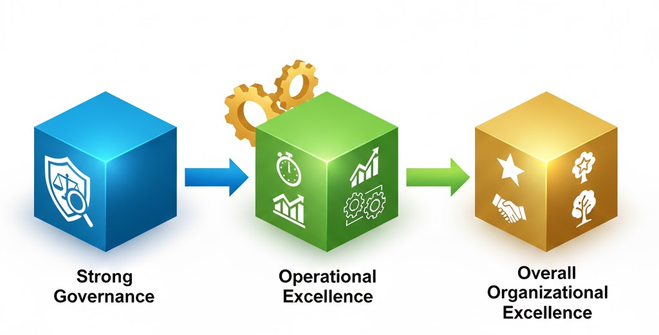

3-7 جدول العلاقة السببية المتكاملة للحوكمة والتميز
المظلة الشاملة: الحوكمة الرشيدة (The Overarching Umbrella: Good Governance)
- الدور الأساسي: توفير إطار من الرقابة، والمساءلة، والشفافية، والعدالة، الذي يضبط إيقاع المؤسسة ويوجه قراراتها.
الأثر المباشر | الآليات الرئيسية | المفهوم | المرحلة
مؤسسة منضبطة ومستقرة: - عمليات موثوقة يمكن التنبؤ بها. - تكاليف تشغيلية منخفضة. - استقرار في الكفاءات والخبرات. | 1. كفاءة العمليات: تقليل الهدر والتكاليف عبر الرقابة (المراجعة الداخلية، مصفوفة الصلاحيات). 2. إدارة المخاطر التشغيلية: ضمان استمرارية الأعمال وحماية الأصول (لجنة المخاطر، خطط الطوارئ). 3. بناء رأس المال البشري: تقليل الدوران الوظيفي عبر العدالة والشفافية (لجنة المكافآت). | التميز التشغيلي في ظل الحوكمة | المرحلة الأولى: الأساس
مؤسسة قادرة على المنافسة والنمو: - قدرة على تمويل المشاريع الاستراتيجية. - سمعة مؤسسية قوية. - ثقافة الابتكار والأمان النفسي | 1. الاستثمار الاستراتيجي: تحرير الموارد (الناتجة عن الكفاءة) وتوجيهها نحو النمو والابتكار. 2. المرونة الاستراتيجية: القدرة على التكيف مع التغيرات بفضل إدارة المخاطر الاستباقية. 3. بناء السمعة والثقة: جذب أفضل المواهب والمستثمرين بفضل الشفافية والالتزام الأخلاقي. | التميز المؤسسي في ظل الحوكمة | المرحلة الثانية: البناء
مؤسسة رائدة ومستدامة: - تحقيق نمو مربح ومستدام. - القدرة على قيادة السوق وتشكيل مستقبله. - تحقيق التميز الشامل الذي يرضي جميع الأطراف. | 1. خلق قيمة طويلة الأمد: مواءمة الأهداف التشغيلية، الاستراتيجية، ومصالح أصحاب المصلحة. 2. الريادة في السوق: استخدام الابتكار والتحول الرقمي لخلق ميزة تنافسية يصعب تقليدها. 3. الاستدامة الشاملة (ESG): تحقيق أداء مالي واجتماعي وبيئي متفوق. | التميز المؤسسي المستدام | المرحلة الثالثة: القمة

شرح منطق الجدول:
- البداية (الحوكمة): الحوكمة هي البيئة الحاضنة التي تسمح للأعمال بالنمو بشكل صحيح.
- المرحلة الأولى (التميز التشغيلي): هي النتيجة المباشرة والفورية لتطبيق أدوات الحوكمة. عندما تفرض الرقابة والمساءلة، فإن أول ما يتحسن هو العمليات اليومية. هذه المرحلة تبني "بيتاً قوياً ومنظماً".
- المرحلة الثانية (التميز المؤسسي): هذه المرحلة هي النتيجة المنطقية لوجود أساس تشغيلي قوي. المؤسسة المنضبطة والمستقرة (من المرحلة الأولى) تبدأ في استخدام مواردها وسمعتها وقدراتها لبناء ميزة تنافسية والنمو. هذه المرحلة تحول "البيت القوي" إلى "قلعة قادرة على التوسع والهجوم".
- المرحلة الثالثة (التميز المستدام): هذه هي الغاية النهائية. عندما تتكامل جميع العناصر، تصل المؤسسة إلى حالة من التميز الشامل الذي لا يقتصر على تحقيق الأرباح اليوم، بل يضمن استمراريتها وريادتها في المستقبل، وتحقيقها لقيمة حقيقية للمجتمع. هذه المرحلة تحول "القلعة" إلى "عاصمة مزدهرة ومؤثرة".
هذا الجدول يلخص رحلة المؤسسة من الانضباط إلى الريادة، ويوضح أن كل مرحلة هي حجر أساس للمرحلة التي تليها، وأن الحوكمة هي الخيط الذهبي الذي يربط هذه الرحلة بأكملها.

المحور الرابع: الدراسات السابقة والتعقيب عليها ونموذج الدراسة المقترح
استناداً إلى الإطار العام للدراسة الذي تم تحديده في الفصل الأول، والذي شخص المشكلة البحثية في كون الأعراض المؤسسية المتعددة - من ضعف الرقابة التشغيلية إلى غياب الوضوح الاستراتيجي - تنبع من سبب جذري واحد وهو قصور ممارسات الحوكمة، يستعرض هذا المحور الأدبيات السابقة ذات الصلة. إن الهدف من هذا الاستعراض ليس السرد، بل هو بناء حجة علمية تؤصل لفرضيات الدراسة وتربط نتائج الأبحاث السابقة مباشرةً بأهدافها التحليلية. وتحديداً، سيتم تنظيم هذا المحور للإجابة على كيفية دعم الأدبيات لكل من:
- الهدف التحليلي (الأثر التشغيلي): من خلال استعراض الدراسات التي تختبر أثر الحوكمة على الحد من المشاكل التشغيلية وتحقيق التميز التشغيلي.
- الهدف التحليلي (الأثر الاستراتيجي): عبر تحليل الدراسات التي تربط الحوكمة بالقدرة على تحقيق التميز الاستراتيجي.
إن هذا العرض المنهجي سيمهد الطريق في نهاية المحور لتحديد الفجوة البحثية بوضوح، وإبراز كيف تسعى هذه الدراسة لتجاوز النماذج المجزأة نحو نموذج متكامل يختبر "مسار التأثير" الكامل للحوكمة، وهو ما يمثل جوهر مساهمتها النظرية والتطبيقية.

4-1 دراسات تناولت أثر الحوكمة على التميز التشغيلي
يسعى الهدف التحليلي الثاني للدراسة إلى "قياس أثر تطبيق الحوكمة المؤسسية على الحد من المشاكل التشغيلية وتحقيق التميز التشغيلي". الدراسات التالية تقدم أدلة تجريبية مباشرة تدعم هذه العلاقة، وتؤصل الفرضية الفرعية الأولى.
1. دراسة (Brown & Caylor, 2009):
- ملخص الدراسة: تُعد هذه الدراسة من الأعمال التأسيسية التي ربطت بشكل كمي بين جودة الحوكمة والأداء التشغيلي. حيث وجدت أن الشركات ذات هياكل الحوكمة القوية (مقاسة بمؤشر شامل) تتمتع بأداء تشغيلي أعلى.
- التعقيب: تُعد هذه الدراسة حجر زاوية في إثبات أن الحوكمة ليست مجرد التزام شكلي، بل لها أثر كمي ومباشر على الأداء التشغيلي. أهميتها لدراستنا تكمن في أنها توفر أساسًا تجريبيًا قويًا للفرضية الفرعية الأولى. لكنها تقف عند هذا الحد؛ فهي لا تختبر كيف يمتد هذا الأثر التشغيلي ليصبح مُمكّنًا للتميز الاستراتيجي، وهي الفجوة التي تسعى دراستنا لسدها عبر تقديم نموذج متكامل.

2. دراسة (Buallay, 2019):
- ملخص الدراسة: في سياق إقليمي وثيق الصلة، حللت هذه الدراسة أثر آليات الحوكمة على الأداء التشغيلي للبنوك الخليجية. وخلصت إلى أن الحوكمة لا تحسن الأداء المالي فحسب، بل تؤدي إلى "تحسينات ملموسة في الإنتاجية وخفض التكاليف التشغيلية".
- التعقيب: تقدم هذه الدراسة دليلاً إقليمياً حيوياً من البيئة الخليجية، مما يعزز من ملاءمة الفرضية للسياق المحلي. أهميتها لدراستنا هي تأكيدها على أن الحوكمة تؤدي إلى "تحسينات ملموسة في الإنتاجية وخفض التكاليف"، وهو جوهر التميز التشغيلي. لكنها تركز على الجانب الوقائي والتصحيحي (معالجة ضعف الرقابة)، دون أن تمتد لتحليل الدور التطويري للحوكمة في بناء قدرات استراتيجية، وهو ما تعالجه دراستنا من خلال ربطها بالتميز الاستراتيجي.

3. دراسة (Al-Matari et al., 2022):
- ملخص الدراسة: تقدم هذه الدراسة دليلاً من السوق السعودي، حيث أظهرت أن جودة التقارير المالية (كنتيجة مباشرة للحوكمة) لها تأثير إيجابي على "كفاءة الاستثمار".
- التعقيب: هذه الدراسة تقدم دليلاً من السوق السعودي، مما يجعلها شديدة الصلة ببحثنا. أهميتها لدراستنا تكمن في ربطها المباشر بين أحد مخرجات الحوكمة (جودة التقارير) وبين نتيجة تشغيلية (كفاءة الاستثمار). لكنها تتناول بُعدًا واحدًا من أبعاد الحوكمة، بينما تتبنى دراستنا منظورًا أشمل للحوكمة كمفهوم متعدد الأبعاد (شفافية، مساءلة، رقابة)، وتختبر أثره على التميز المؤسسي بشقيه، مما يقدم فهمًا أكثر تكاملاً.
4. دراسة (القحطاني، 2022):
- ملخص الدراسة: أكدت هذه الدراسة السعودية على أهمية الإفصاح والشفافية كآلية لضمان حقوق المساهمين وتحسين كفاءة الأداء.
- التعقيب: تؤكد هذه الدراسة السعودية على أهمية آلية محددة وهي "الإفصاح والشفافية". أهميتها لدراستنا هي أنها تدعم إحدى الركائز الأساسية في نموذجنا المقترح. لكنها، مثل سابقتها، تركز على جانب محدد وتنظر إلى الأثر المباشر على الأداء المالي، دون استكشاف المسار الكامل للتأثير عبر التميز التشغيلي وصولًا إلى التميز الاستراتيجي، وهو ما يمثل جوهر مساهمة دراستنا.

-5دراسة (Wandroski Peris et al., 2017):
- ملخص الدراسة: وجدت هذه الدراسة أن آليات الحوكمة الفعالة تجبر الإدارة على تبني ممارسات أكثر انضباطاً، مما يرفع من كفاءة تخصيص الموارد.
- التعقيب: تقدم هذه الدراسة تفسيرًا نظريًا مهمًا، حيث تربط الحوكمة بـ "مشكلة الوكالة" على المستوى التشغيلي. أهميتها لدراستنا هي أنها تدعم الأساس النظري للعلاقة بين الحوكمة والتميز التشغيلي. لكنها تظل في الإطار النظري التقليدي للحوكمة كأداة لضبط الإدارة، ولا تختبر دورها كآلية استباقية وتطويرية تمكّن من تحقيق أهداف استراتيجية أبعد مدى.

4-2 دراسات تناولت أثر الحوكمة على التميز الاستراتيجي
يسعى الهدف التحليلي الثالث للدراسة إلى "قياس أثر تطبيق الحوكمة المؤسسية على تحقيق التميز الاستراتيجي". الدراسات في هذا المجال نادرة، وغالبًا ما تكون نظرية أو غير مباشرة، مما يبرز الفجوة البحثية التي تملؤها دراستنا.
1. دراسة (Bhatt & Bhatt, 2017):
- ملخص الدراسة: ربطت هذه الدراسة بين "الرشاقة التشغيلية" والقدرة على تحقيق أداء متفوق، مؤكدة أن هذه الرشاقة تتطلب إطار حوكمة قوي.
- التعقيب: هذه الدراسة مهمة للغاية لأنها تقدم "التميز التشغيلي" (الرشاقة) كجسر للوصول إلى الأداء المتفوق (التميز الاستراتيجي). أهميتها لدراستنا أنها تدعم بشكل مباشر النموذج المتكامل الذي نقترحه، حيث التميز التشغيلي هو متغير وسيط. لكنها لا تختبر دور الحوكمة كسبب رئيسي لبناء هذه الرشاقة التشغيلية. دراستنا تبدأ من الخطوة الأولى: كيف تؤسس الحوكمة لهذا التميز التشغيلي الذي يقود بدوره للتميز الاستراتيجي.

2. دراسة (Teece, 2007):
- ملخص الدراسة: من خلال إطار "القدرات الديناميكية"، يوضح (Teece) أن التميز في البيئات المتغيرة يتطلب قدرة على "استشعار" الفرص و"اغتنامها" و"إعادة تشكيل" الأعمال، ويرى أن الحوكمة، ودور مجلس الإدارة تحديداً، هي التي تحمي وتدعم الاستثمار الاستراتيجي طويل الأمد اللازم لبناء هذه القدرات.
- التعقيب: يقدم هذا العمل إطارًا نظريًا قويًا يفسر كيف يمكن للحوكمة أن تدعم الاستراتيجية. أهميته لدراستنا هي أنه يوفر الغطاء النظري للفرضية الثانية. لكنها تبقى دراسة نظرية؛ فهي لا تقدم دليلاً تجريبياً يختبر هذه العلاقة في سياق ميداني، خاصة في بيئة الأعمال السعودية. دراستنا تهدف إلى اختبار هذا الإطار النظري عمليًا.
3. دراسة (Accenture, 2021):
- ملخص الدراسة: أظهر هذا التقرير أن "المرونة التنظيمية" (Resilience) هي نتاج مباشر لدمج إدارة المخاطر في صلب الاستراتيجية.
- التعقيب: هذا التقرير العملي يربط بين حوكمة المخاطر والمرونة التنظيمية (أحد أبعاد التميز الاستراتيجي). أهميته لدراستنا هي أنه يدعم فكرة الدور التطويري للحوكمة. لكنه تقرير استشاري يركز على جانب واحد (المخاطر) ويفتقر إلى المنهجية الأكاديمية الصارمة لاختبار نموذج متكامل، وهو ما تقدمه دراستنا من خلال منهجية علمية واضحة.

4. دراسة (Colquitt et al., 2001):
- ملخص الدراسة: أثبتت هذه الدراسة أن "العدالة التنظيمية" (كنتيجة للحوكمة) تقلل من دوران الموظفين، مما يساهم في بناء رأس المال البشري والذاكرة المؤسسية.
- التعقيب: تربط هذه الدراسة مخرجات الحوكمة (العدالة) بأصل استراتيجي حاسم (رأس المال البشري). أهميتها لدراستنا هي أنها تقدم دليلاً على مسار غير مباشر يمكن للحوكمة من خلاله التأثير على التميز الاستراتيجي. لكنها لا تدمج هذا المسار ضمن نموذج شمولي يربطه بالتميز التشغيلي، بل تتناول علاقة ثنائية معزولة. دراستنا تجمع هذه الخيوط في إطار واحد متكامل.

5. دراسة (Turban & Greening, 1997):
- ملخص الدراسة: أظهرت هذه الدراسة أن السمعة الأخلاقية للشركة (وهي نتاج الحوكمة) تجعلها "صاحب عمل مفضل"، مما يعزز قدرتها على جذب المواهب.
- التعقيب: تدعم هذه الدراسة الهدف الاستراتيجي للحوكمة في بناء رأس المال الفكري. أهميتها لدراستنا هي تأكيدها على أهمية الحوكمة في جذب المواهب التي تقود الابتكار والتميز الاستراتيجي. لكنها، كسابقتها، لا تضع هذه العلاقة ضمن نموذج متكامل يوضح مسار التأثير الكامل من الحوكمة إلى التميز التشغيلي ثم الاستراتيجي، وهو ما تسعى دراستنا لتحقيقه.

4-3التعقيب على الدراسات السابقة وتحديد الفجوة البحثية
إن التحليل المنهجي للدراسات السابقة، عند ربطه بأهداف وإشكالية الدراسة المحددة في الفصل الأول، يكشف عن فجوات معرفية تسعى هذه الدراسة لمعالجتها:
- فجوة النموذج المتكامل: كما يتضح من التعقيب على الدراسات، فإنها تتناول العلاقة بشكل مجزأ. فلا توجد دراسة، خاصة في السياق السعودي، اختبرت النموذج المتكامل الذي يربط الحوكمة (السبب) بـ التميز التشغيلي (الوسيط) ثم بـ التميز الاستراتيجي (النتيجة النهائية). الدراسات الحالية تقف عند قياس الأثر المباشر للحوكمة على الأداء، دون شرح "مسار التأثير" الكامل.
- فجوة الربط بين الوقاية والتطوير: تساهم هذه الدراسة في تعميق فهم دور الحوكمة من خلال اختبارها كآلية مزدوجة: وقائية (تحد من المشاكل المؤسسية التي ذكرها Al-Saudi, 2021 و Al-Otaibi, 2021)، وتطويرية (تمكّن التميز بشقيه). الدراسات السابقة، كما أظهر التعقيب، ركزت على أحد الجانبين دون الآخر.
- فجوة السياق المحلي الشمولي: على الرغم من وجود دراسات سعودية مثل القحطاني، 2022؛ و Al-Matari et al., 2022)، إلا أنها ركزت على جوانب محددة. هذه الدراسة تقدم منظوراً أشمل من خلال قياس أثر الحوكمة كمفهوم متعدد الأبعاد (شفافية، مساءلة، رقابة) على التميز المؤسسي كمفهوم متعدد الأبعاد أيضاً (تشغيلي واستراتيجي)، مما يقدم دليلاً تجريبياً حيوياً في سياق رؤية 2030.

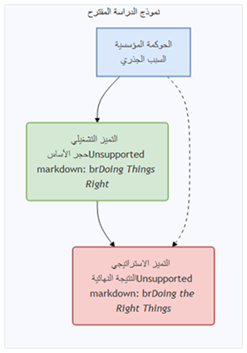

الفصل الثالث من أطروحة الدكتوراه، والذي يتضمن المنهجية البحثية والإجراءات المنهجية

1- منهج الدراسة
اتبعت الدراسة المنهج الوصفي التحليلي، وهو منهج متكامل يهدف إلى تحقيق غايتين رئيسيتين:
- الجانب الوصفي: توصيف واقع ممارسات الحوكمة المؤسسية، ومستوى كل من التميز التشغيلي والتميز الاستراتيجي في المنظمات السعودية المستهدفة.
- الجانب التحليلي: تحليل البيانات التي تم جمعها كميًا لاختبار الفرضيات، وقياس طبيعة وقوة العلاقة السببية بين الحوكمة المؤسسية (كمتغير مستقل) وكل من التميز التشغيلي والتميز الاستراتيجي (كمتغيرين تابعين).

2- مجتمع وعينة الدراسة
- مجتمع الدراسة: يتكون مجتمع الدراسة من منظمات متنوعة من بعض القطاعات في المملكة العربية السعودية، ويشمل ذلك القطاع الحكومي (الوزارات والهيئات)، والقطاع شبه الحكومي، والقطاع الخاص ببعض قطاعاته. وقد تم اختيار منظمات متنوعة لإثراء مخرجات البحث وعكس بيئات تنظيمية ذات خلفيات متنوعة تعمل ضمن رؤية السعودية 2030 وبهدف رصد أثر الحوكمة كتوجه وطني عام لا يقتصر على قطاع دون آخر (Al-Faryan, 2020).
- عينة الدراسة: اعتمدت الدراسة على "العينة القصدية"، حيث استهدفت (27) منظمة تتسم بنضج ممارسات الحوكمة. بلغ حجم العينة النهائية المستجيبة (180) فرداً من القيادات العليا والوسطى والأخصائيين. ويعد هذا الحجم كافياً وممثلاً إحصائياً وفقاً لمعايير البحوث الإدارية التي تشير إلى أن العينات التي تتراوح بين 100-200 مفردة توفر قوة إحصائية كافية لاختبارات الارتباط والانحدار.

3- أداة جمع البيانات وإجراءات التحقق منها
أداة الدراسة: تم الاعتماد على الاستبيان كأداة رئيسية لجمع البيانات الأولية، حيث تم تصميمه خصيصًا لقياس متغيرات الدراسة ويتكون من الأجزاء التالية:
- الجزء الأول: معلومات أساسية (ديموغرافية).
- الجزء الثاني: محور قياس المتغير المستقل (الحوكمة) (6) عبارات (الفقرات 1-6)، تم اشتقاقها من "الدليل الاسترشادي لحوكمة الجهات العامة (2020)" ومعايير (OECD, 2015).

- الجزء الثالث: محور قياس المتغير التابع الأول (التميز التشغيلي) (5) عبارات (الفقرات 7-11)، استندت إلى إطار (COSO, 2013).
- الجزء الرابع: محور قياس المتغير التابع الثاني (التميز الاستراتيجي) (5) عبارات (الفقرات 12-16)، تم تطويرها بناءً على نموذج (Teece et al., 1997).
- المحور الاستكشافي: (2) عبارة (الفقرات 17-18) لتعزيز التحليل النوعي.

إجراءات التحقق من الأداة (Validity and Reliability): لضمان سلامة الأداة وجودة البيانات المجمعة، خضعت الاستبانة لاختبارات دقيقة للصدق والثبات وفق الإجراءات التالية:
صدق الأداة : تم التأكد من صدق الأداة من خلال:
  - الصدق الظاهري (Face Validity): عرض الاستبانة على مجموعة من المحكمين المتخصصين في الإدارة والحوكمة للتأكد من ملاءمة الفقرات ومناسبتها للقياس.
  - صدق المحتوى (Content Validity): التأكد من شمولية الفقرات لتغطية متغيرات الدراسة ومحاورها، بناءً على الأدبيات العلمية المعتمدة (OECD, 2015; COSO, 2013).
  - الصدق البنائي (Construct Validity): تم إجراء التحليل العاملي الاستكشافي (EFA) للتأكد من مدى تشبع الفقرات في أبعادها وتخلصها من التداخلات غير المطلوبة، حيث بلغت قيم (KMO) ومستوى دلالة (Bartlett’s Test) الحدود المقبولة إحصائياً.
ثبات الأداة: تم قياس معامل الاتساق الداخلي لفقرات الاستبانة باستخدام معامل "ألفا كرونباخ" وقد تم حساب المعامل لكل محور على حدة وللأداة ككل، للتأكد من أن الاستبانة تتمتع بدرجة عالية من الموثوقية والثبات، مما يضمن دقة النتائج عند تكرار القياس في ظروف مشابهة.

4- حدود الدراسة
- الحدود المكانية: اقتصر التطبيق الميداني للدراسة على المنظمات التي تتخذ من المدن الرئيسية في المملكة العربية السعودية (الرياض، جدة، الدمام) مقراً لها، باعتبارها المراكز الاقتصادية التي تحتضن النسبة الأكبر من المنظمات الرائدة.
- الحدود الزمانية: غطت الدراسة الفترة الزمنية الممتدة من عام 2020 إلى 2025. تم اختيار هذه الفترة لأهميتها الاستراتيجية، حيث تتزامن مع تطبيق مبادرات رؤية المملكة 2030، والتي عززت من تبني ممارسات الحوكمة المؤسسية، مما يجعلها فترة مثالية لرصد وقياس أثر هذه الممارسات على الأداء.
- الحدود البشرية: اقتصرت الدراسة على القيادات العليا والوسطى (المديرين، مديري الإدارات، رؤساء الأقسام) والمتخصصين في مجالات الحوكمة والالتزام والمراجعة الداخلية، وذلك لضمان جودة الاستجابة من فئة تدرك بعمق أبعاد "نموذج الخطوط الثلاثة" (IIA, 2020) والتوجهات الاستراتيجية لمنظماتهم.

5- أساليب المعالجة الإحصائية
بعد جمع البيانات، تم ترميزها وتحليلها باستخدام برنامج الحزم الإحصائية للعلوم الاجتماعية (SPSS)، وذلك عبر تطبيق الأساليب التالية:
- الإحصاء الوصفي (Descriptive Statistics): استخدام التكرارات، النسب المئوية، المتوسطات الحسابية، والانحرافات المعيارية لوصف خصائص عينة الدراسة ومتغيراتها الأساسية.
- التحليل العاملي الاستكشافي (Exploratory Factor Analysis): استُخدم لاستخلاص الأبعاد الرئيسية الكامنة وراء فقرات محور الحوكمة المؤسسية، وتحديد العوامل الأكثر تأثيرًا التي تشكل هذا المتغير.
- تحليل الارتباط (Pearson Correlation): قياس قوة واتجاه العلاقة الخطية بين متغيرات الدراسة (الحوكمة، التميز التشغيلي، والتميز الاستراتيجي).
- تحليل الانحدار الخطي المتعدد (Multiple Regression Analysis): استُخدم كأداة إحصائية رئيسية لاختبار فرضيات الدراسة، وقياس أثر الحوكمة المؤسسية (كمتغير مستقل) على كل من التميز التشغيلي والتميز الاستراتيجي (كمتغيرين تابعين) بشكل منفصل.

الفصل الرابع: عرض وتحليل نتائج الدراسة الميدانية

4.1 مقدمة الفصل
يتناول هذا الفصل عرضاً تحليلياً مفصلاً لنتائج الدراسة الميدانية التي استهدفت قياس أثر ممارسات الحوكمة المؤسسية على التميز التشغيلي والاستراتيجي. وقد تم الاعتماد على حزمة البرامج الإحصائية لتحليل بيانات عينة الدراسة البالغ عددها (180) فرداً من مختلف القطاعات. يبدأ الفصل بعرض الخصائص الديموغرافية لعينة الدراسة، يليه التحقق من الخصائص السيكومترية لأداة الدراسة (الصدق والثبات). بعد ذلك، يتم استعراض الإحصاءات الوصفية لإجابات أفراد العينة على محاور الاستبيان، وينتهي الفصل باختبار فروض الدراسة باستخدام أساليب الارتباط والانحدار الخطي البسيط والمتعدد، مع تقديم تفسير أكاديمي للنتائج في ضوء الأدبيات السابقة.

4.2 الإحصاء الوصفي للخصائص الديموغرافية لعينة الدراسة
يوضح الجدول (4.1) والشكل (4.1) التوزيع الديموغرافي لأفراد عينة الدراسة وفقاً للمتغيرات: نوع القطاع، المستوى الوظيفي، سنوات الخبرة، وحجم المنظمة.

جدول (4.1): التوزيع الديموغرافي لعينة الدراسة (ن = 180)
النسبة المئوية (%) | الفئة | التكرار | المتغير
40.0 | حكومي | 72 | نوع القطاع
32.8 | شبه حكومي | 59
27.2 | خاص | 49
30.0 | رئيس قسم | 54 | المستوى الوظيفي
27.2 | مدير إدارة | 49
25.0 | أخصائي حوكمة/التزام | 45
17.8 | مدير | 32
40.0 | أكثر من 10 سنوات | 72 | سنوات الخبرة
37.8 | 5-10 سنوات | 68
22.2 | أقل من 5 سنوات | 40
57.8 | كبيرة | 104 | حجم المنظمة
42.2 | متوسطة | 76 | المتغير

يبين الجدول أن عينة الدراسة، البالغ حجمها 180 فردًا والتي تتسم بالتنوع من حيث نوع القطاع والمستوى الوظيفي وسنوات الخبرة وحجم المنظمة جاءت النسبة الأعلى من المشاركين فيها من القطاع الحكومي بواقع 72 مشاركًا وبنسبة 40.0%، يليه القطاع شبه الحكومي بعدد 59 مشاركًا وبنسبة 32.8%، ثم القطاع الخاص بعدد 49 مشاركًا وبنسبة 27.2%. ويعكس ذلك حضورًا واضحًا للجهات الحكومية وشبه الحكومية في العينة، إذ تمثلان معًا 72.8% من إجمالي المشاركين، مع استمرار تمثيل القطاع الخاص بنسبة مناسبة.
أما بالنسبة إلى المستوى الوظيفي، فقد شكل رؤساء الأقسام الفئة الأكثر تمثيلًا بنسبة 30.0%، تلاهم مديرو الإدارات بنسبة 27.2%، ثم أخصائيو الحوكمة والالتزام بنسبة 25.0%، في حين بلغت نسبة المديرين 17.8%. ويشير هذا التوزيع إلى أن غالبية أفراد العينة يشغلون وظائف إشرافية وإدارية أو تخصصية ذات صلة مباشرة بعمليات الحوكمة والالتزام، الأمر الذي يعزز ملاءمة آرائهم لموضوع الدراسة.
وفيما يتعلق بـسنوات الخبرة، يتضح أن المشاركين ذوي الخبرة التي تزيد على عشر سنوات يمثلون النسبة الأعلى بواقع 40.0%، يليهم من تتراوح خبرتهم بين خمس وعشر سنوات بنسبة 37.8%، بينما بلغت نسبة من تقل خبرتهم عن خمس سنوات 22.2%. وبذلك، فإن ما نسبته 77.8% من أفراد العينة يمتلكون خبرة لا تقل عن خمس سنوات، وهو ما يدل على توافر مستوى جيد من الخبرة المهنية لدى غالبية المشاركين وقدرتهم على تقديم استجابات تستند إلى معرفة عملية.
كما يظهر أن المنظمات الكبيرة تمثل النسبة الأكبر من العينة بواقع 57.8%، مقابل 42.2% للمنظمات المتوسطة.

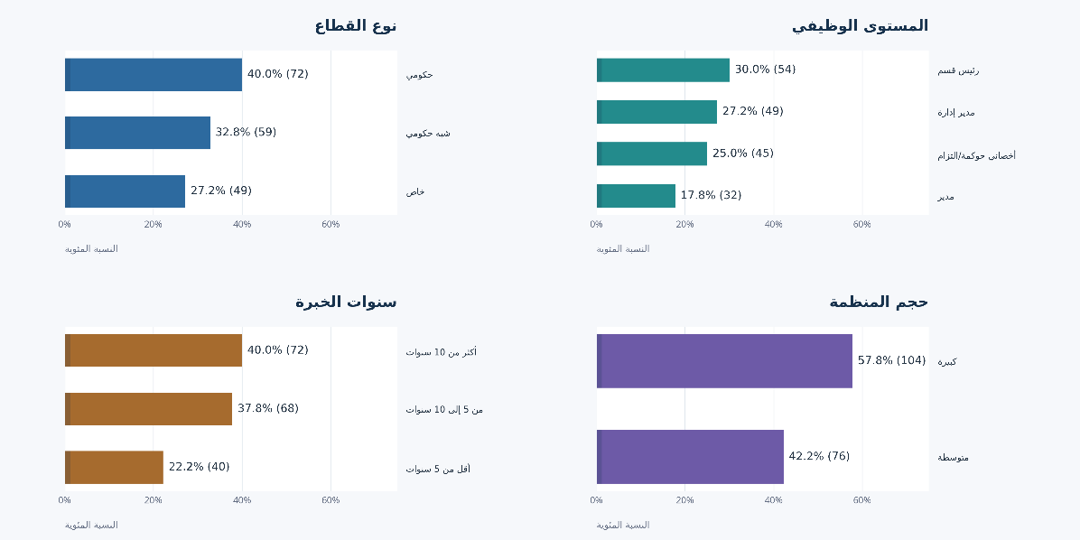

شكل (4.1) : التوزيع الديموغرافي لعينة الدراسة
يبين الجدول والشكل (4.1) أن عينة الدراسة البالغ حجمها 180 فردًا والتي تتسم بالتنوع من حيث نوع القطاع والمستوى الوظيفي وسنوات الخبرة وحجم المنظمة جاءت النسبة الأعلى من المشاركين فيها من القطاع الحكومي بواقع 72 مشاركًا وبنسبة 40.0%، يليه القطاع شبه الحكومي بعدد 59 مشاركًا وبنسبة 32.8%، ثم القطاع الخاص بعدد 49 مشاركًا وبنسبة 27.2%. ويعكس ذلك حضورًا واضحًا للجهات الحكومية وشبه الحكومية في العينة، إذ تمثلان معًا 72.8% من إجمالي المشاركين، مع استمرار تمثيل القطاع الخاص بنسبة مناسبة.
أما بالنسبة إلى المستوى الوظيفي، فقد شكل رؤساء الأقسام الفئة الأكثر تمثيلًا بنسبة 30.0%، تلاهم مديرو الإدارات بنسبة 27.2%، ثم أخصائيو الحوكمة والالتزام بنسبة 25.0%، في حين بلغت نسبة المديرين 17.8%. ويشير هذا التوزيع إلى أن غالبية أفراد العينة يشغلون وظائف إشرافية وإدارية أو تخصصية ذات صلة مباشرة بعمليات الحوكمة والالتزام، الأمر الذي يعزز ملاءمة آرائهم لموضوع الدراسة.
وفيما يتعلق بـسنوات الخبرة، يتضح أن المشاركين ذوي الخبرة التي تزيد على عشر سنوات يمثلون النسبة الأعلى بواقع 40.0%، يليهم من تتراوح خبرتهم بين خمس وعشر سنوات بنسبة 37.8%، بينما بلغت نسبة من تقل خبرتهم عن خمس سنوات 22.2%. وبذلك، فإن ما نسبته 77.8% من أفراد العينة يمتلكون خبرة لا تقل عن خمس سنوات، وهو ما يدل على توافر مستوى جيد من الخبرة المهنية لدى غالبية المشاركين وقدرتهم على تقديم استجابات تستند إلى معرفة عملية.
كما يظهر أن المنظمات الكبيرة تمثل النسبة الأكبر من العينة بواقع 57.8%، مقابل 42.2% للمنظمات المتوسطة.

4.3 صدق أداة الدراسة (Validity)
تم التحقق من صدق أداة الدراسة للتأكد من قدرتها على قياس المتغيرات التي أعدت لقياسها، وذلك من خلال الصدق الظاهري (Face Validity) وصدق الاتساق الداخلي (Internal Consistency Validity).
أولاً: الصدق الظاهري
عُرضت الاستبانة في صورتها الأولية على مجموعة من المحكمين من أعضاء هيئة التدريس والمتخصصين في مجالات الإدارة والحوكمة والإحصاء، وذلك للتأكد من سلامة الصياغة اللغوية، ووضوح الفقرات، ومدى ارتباطها بأهداف الدراسة ومتغيراتها. وفي ضوء ملاحظات المحكمين، أُجريت التعديلات اللازمة بالحذف والإضافة وإعادة الصياغة حتى أصبحت الأداة بصورتها النهائية.
ثانياً: صدق الاتساق الداخلي
تم التحقق من صدق الاتساق الداخلي بحساب معاملات ارتباط بيرسون بين كل محور والدرجة الكلية للاستبانة، حيث جاءت جميع معاملات الارتباط موجبة ومرتفعة ودالة إحصائياً عند مستوى الدلالة (0.01)، مما يدل على وجود اتساق داخلي جيد بين فقرات الأداة ومحاورها، وأن جميع الفقرات تقيس المفاهيم التي وضعت من أجلها، الأمر الذي يؤكد تمتع الأداة بدرجة عالية من الصدق وصلاحيتها للتطبيق الميداني.
جدول (4.2): معاملات صدق الاتساق الداخلي لمحاور الدراسة
مستوى الدلالة | معامل الارتباط مع الدرجة الكلية | المحور
0.000 | 0.957 | الحوكمة المؤسسية
0.000 | 0.941 | التميز التشغيلي
0.000 | 0.933 | التميز الاستراتيجي
يتضح من الجدول أن جميع معاملات الارتباط تجاوزت (0.90) وكانت دالة إحصائياً عند مستوى (0.01)، وهو ما يشير إلى تمتع محاور الدراسة بدرجة مرتفعة من الصدق البنائي والاتساق الداخلي، مما يؤكد صلاحية أداة الدراسة لقياس متغيراتها وتحقيق أهداف البحث.

4.3 ثبات أداة الدراسة (Reliability)
تم التحقق من ثبات أداة الدراسة باستخدام معامل الاتساق الداخلي "ألفا كرونباخ" (Cronbach's Alpha) لجميع محاور الاستبيان. يوضح الجدول (4.2) قيم معاملات الثبات.

جدول (4.2): معاملات الثبات (ألفا كرونباخ) لمحاور الدراسة
معامل ألفا كرونباخ | عدد الفقرات | المحور
0.941 | 6 | الحوكمة المؤسسية
0.931 | 5 | التميز التشغيلي
0.921 | 5 | التميز الاستراتيجي
0.965 | 16 | الأداة ككل

يتضح من نتائج الجدول أن معاملات الثبات جاءت جميعها مرتفعة جداً، حيث بلغت قيمة معامل الثبات لمحور الحوكمة المؤسسية (0.941)، بينما بلغ لمحور التميز التشغيلي (0.931)، وسجل محور التميز الاستراتيجي (0.921)، في حين بلغ معامل الثبات للأداة ككل (0.965). وتعكس هذه النتائج مستوى مرتفع من الاتساق الداخلي بين فقرات كل محور وتؤكد أن الفقرات تقيس المفهوم بدرجة كبيرة من الدقة.
ويلاحظ أن أعلى قيمة لمعامل ألفا كرونباخ كانت للأداة ككل (0.965)، مما يدل على أن الاستبانة بجميع محاورها تتمتع بدرجة ممتازة من الثبات، وأن جميع الفقرات مترابطة بصورة قوية في قياس متغيرات الدراسة.

4.4 التحليل الوصفي لمحاور الدراسة
تم حساب المتوسطات الحسابية والانحرافات المعيارية لإجابات أفراد العينة على فقرات كل محور من محاور الدراسة. تم الاعتماد على المقياس التالي لتفسير المتوسطات: (1.00-1.79: منخفض جداً)، (1.80-2.59: منخفض)، (2.60-3.39: متوسط)، (3.40-4.19: مرتفع)، (4.20-5.00: مرتفع جداً).

4.4.1 المحور الأول: ممارسات الحوكمة المؤسسية
يوضح الجدول (4.3) والشكل (4.2) استجابات أفراد العينة حول مدى تطبيق ممارسات الحوكمة المؤسسية.

الترتيب | مستوى الموافقة | المتوسط | الانحراف المعياري | الفقرة | م
1 | مرتفع جداً | 4.310 | 0.652 | تلتزم المنظمة بتطبيق الأنظمة والقوانين المحلية والالتزام الأخلاقي. | 5
2 | مرتفع جداً | 4.210 | 0.681 | توجد هياكل واضحة ومعتمدة تفصل بين السلطات التنفيذية والرقابية. | 1
3 | مرتفع | 4.150 | 0.712 | تلتزم المنظمة بنشر التقارير المالية والإدارية بشفافية وفي المواعيد. | 2
4 | مرتفع | 4.080 | 0.695 | تتوفر آليات فعالة للمساءلة والمحاسبة عن القرارات الإدارية. | 3
5 | مرتفع | 4.020 | 0.730 | توجد سياسات واضحة تمنع تعارض المصالح وتضمن حقوق أصحاب المصلحة. | 6
6 | مرتفع | 3.970 | 0.745 | يمارس مجلس الإدارة دوراً فعالاً في الإشراف على إدارة المخاطر. | 4
- | مرتفع | 4.123 | 0.702 | المتوسط الكلي لمحور الحوكمة المؤسسية | -
جدول (4.3): المتوسطات الحسابية والانحرافات المعيارية لفقرات محور الحوكمة المؤسسية

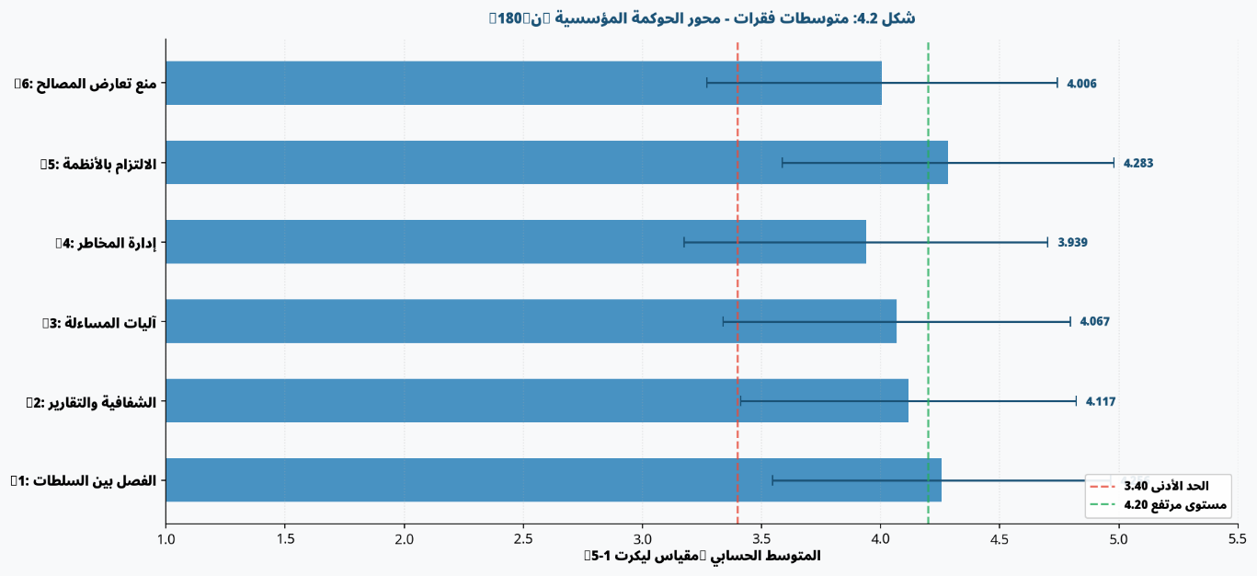
شكل (4.2): متوسطات فقرات محور الحوكمة المؤسسية

تشير النتائج إلى أن مستوى تطبيق ممارسات الحوكمة المؤسسية في المنظمات جاء بدرجة (مرتفع)، بمتوسط كلي (4.123). وقد تصدرت فقرة الالتزام بالأنظمة والقوانين المحلية أعلى التقييمات، وهو ما يعكس أثر التوجهات الوطنية لتعزيز الامتثال المؤسسي، بينما جاء دور مجلس الإدارة في إدارة المخاطر في المرتبة الأخيرة نسبياً، مما يشير إلى وجود مساحة للتحسين في هذا الجانب.

4.4.2 المحور الثاني: التميز التشغيلي
يوضح الجدول (4.4) استجابات أفراد العينة حول مستوى التميز التشغيلي.

جدول (4.4): المتوسطات الحسابية والانحرافات المعيارية لفقرات محور التميز التشغيلي
الترتيب | مستوى الموافقة | الانحراف المعياري | المتوسط | الفقرة | م
1 | مرتفع | 0.725 |  | تتوفر أنظمة رقابة داخلية قوية تمنع حدوث الأخطاء التشغيلية. | 3
2 | مرتفع | 0.760 | 4.100 | تتسم إجراءات العمل بالوضوح والنمذجة، مما يقلل من تباين الأداء. | 2
3 | مرتفع | 0.785 | 3.950 | تتبنى المنظمة منهجية مستمرة لتحسين العمليات وتقليل الهدر. | 1
4 | مرتفع | 0.810 | 3.890 | يوجد تنسيق عالي وفعال بين الإدارات المختلفة يمنع ظهور الجزر المنعزلة. | 4
5 | مرتفع | 0.835 | 3.820 | تستخدم المنظمة تقنيات حديثة (أتمتة) لرفع جودة المخرجات. | 5
- | مرتفع | 0.783 | 3.760 | المتوسط الكلي لمحور التميز التشغيلي | -
يتضح من نتائج الجدول (4.4) أن مستوى التميز التشغيلي جاء بدرجة مرتفعة، حيث بلغ المتوسط الحسابي الكلي للمحور (3.904) بانحراف معياري (0.783)، وهو ما يشير إلى وجود مستوى جيد من الاتفاق بين أفراد العينة بشأن توافر ممارسات التميز التشغيلي داخل منظماتهم.
وبتفصيل الإجابات على صعيد الفقرات، جاءت الفقرة «تتوفر أنظمة رقابة داخلية قوية تمنع حدوث الأخطاء التشغيلية» في المرتبة الأولى، حيث حققت أعلى متوسط حسابي بلغ (4.160) بانحراف معياري (0.725)، وبدرجة موافقة مرتفعة، مما يعكس إدراك أفراد العينة لأهمية أنظمة الرقابة الداخلية في الحد من الأخطاء التشغيلية وتعزيز كفاءة الأداء داخل المنظمات.
وجاءت في المرتبة الثانية الفقرة «تتسم إجراءات العمل بالوضوح والنمذجة، مما يقلل من تباين الأداء»، بمتوسط حسابي بلغ (4.100) وانحراف معياري (0.760)، وبدرجة موافقة مرتفعة، وهو ما يدل على أن المنظمات تحرص على توحيد إجراءات العمل وتوثيقها بما يسهم في تحسين جودة الأداء وتقليل الاختلاف في تنفيذ العمليات.
أما الفقرة «تتبنى المنظمة منهجية مستمرة لتحسين العمليات وتقليل الهدر» فقد جاءت في المرتبة الثالثة بمتوسط حسابي بلغ (3.950) وانحراف معياري (0.785)، وبدرجة موافقة مرتفعة، مما يشير إلى اهتمام المنظمات بتطبيق أساليب التحسين المستمر وتطوير العمليات التشغيلية بهدف رفع الكفاءة وترشيد استخدام الموارد.
وفي المرتبة الرابعة جاءت الفقرة «يوجد تنسيق عالٍ وفعال بين الإدارات المختلفة يمنع ظهور الجزر المنعزلة»، حيث بلغ متوسطها الحسابي (3.890) وانحرافها المعياري (0.810)، وبدرجة موافقة مرتفعة، ويعكس ذلك وجود مستوى جيد من التكامل والتعاون بين الإدارات المختلفة، وإن كان لا يزال هناك مجال لتعزيز التنسيق المؤسسي بصورة أكبر.
في حين جاءت الفقرة «تستخدم المنظمة تقنيات حديثة (الأتمتة) لرفع جودة المخرجات» في المرتبة الخامسة والأخيرة، بمتوسط حسابي بلغ (3.820) وانحراف معياري (0.835)، وبدرجة موافقة مرتفعة، مما يشير إلى أن استخدام التقنيات الحديثة والأتمتة يحظى بمستوى جيد من التطبيق، إلا أنه يعد الأقل مقارنة ببقية ممارسات التميز التشغيلي، وهو ما قد يعكس تفاوتاً بين المنظمات في مستوى التحول الرقمي وتبني التقنيات الحديثة.
وبوجه عام، تشير النتائج إلى أن جميع فقرات محور التميز التشغيلي حصلت على متوسطات حسابية تراوحت بين (3.820–4.160)، وجميعها جاءت ضمن مستوى الموافقة المرتفعة، كما تراوحت الانحرافات المعيارية بين (0.725–0.835)، وهي قيم تعكس تقارب استجابات أفراد العينة وعدم وجود تشتت كبير في آرائهم، الأمر الذي يؤكد وجود مستوى مرتفع من التميز التشغيلي، مع الحاجة إلى مزيد من الاهتمام بتوسيع استخدام التقنيات الحديثة والأتمتة لتعزيز الكفاءة التشغيلية.

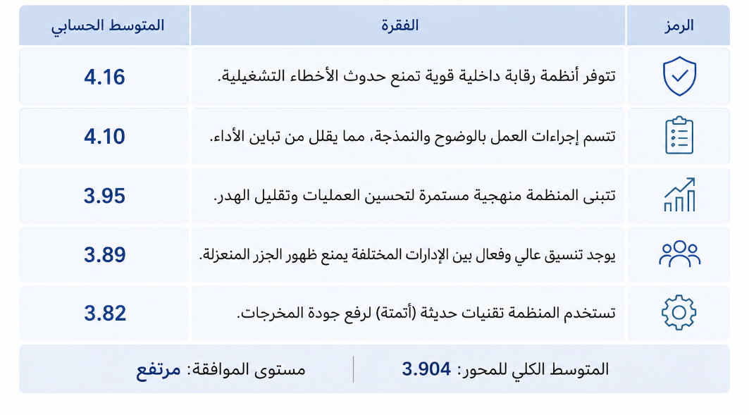

4.4.3 المحور الثالث: التميز الاستراتيجي
يوضح الجدول (4.5) استجابات أفراد العينة حول مستوى التميز الاستراتيجي.
جدول (4.5): المتوسطات الحسابية والانحرافات المعيارية لفقرات محور التميز الاستراتيجي

الترتيب | الانحراف المعياري | المتوسط | مستوى الموافقة | الفقرة | م
1 | 0.715 | 4.120 | مرتفع | تُبنى القرارات الاستراتيجية على بيانات دقيقة وتقارير أداء موثوقة. | 5
2 | 0.740 | 4.050 | مرتفع | تمتلك المنظمة رؤية استراتيجية واضحة ومُعلنة للجميع. | 1
3 | 0.780 | 3.910 | مرتفع | تنجح المنظمة في تحويل الخطط إلى نتائج ملموسة وقابلة للقياس. | 2
4 | 0.795 | 3.880 | مرتفع | تساهم الحوكمة في بناء ثقة عالية لدى المستثمرين والجهات الرقابية. | 4
5 | 0.820 | 3.780 | مرتفع | تمتلك المنظمة مرونة كافية لتعديل خططها الاستراتيجية بناءً على المتغيرات. | 3
- | 0.770 | 3.948 | مرتفع | - | -
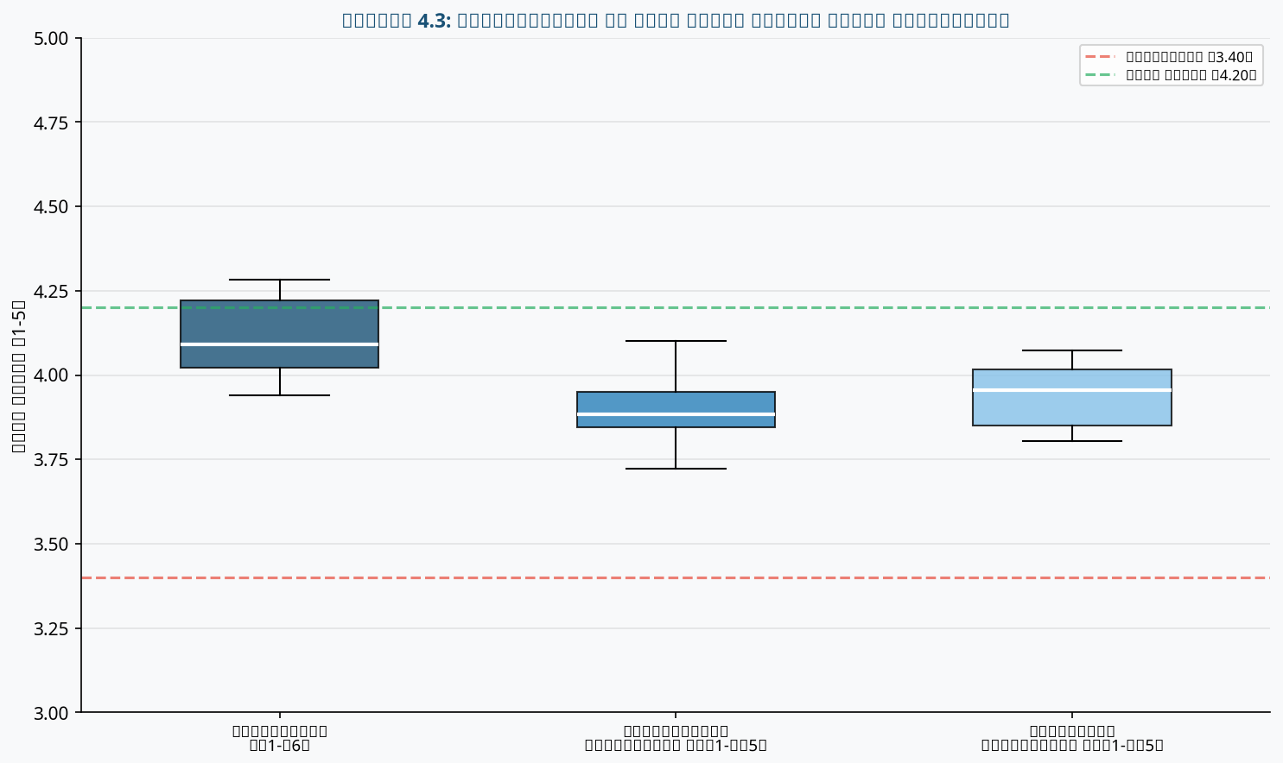
شكل (4.3): توزيع متوسطات الإجابات عبر محاور الدراسة الثلاثة

بلغ المتوسط الكلي للتميز الاستراتيجي (3.948) بدرجة موافقة (مرتفع). وقد تصدر بناء القرارات على البيانات الدقيقة الترتيب الأول، بينما جاءت المرونة الاستراتيجية في الترتيب الأخير، مما يعكس تحديات الاستجابة السريعة للمتغيرات البيئية والاقتصادية.
يتضح من نتائج الجدول (4.5) أن مستوى التميز الاستراتيجي جاء بدرجة مرتفعة، حيث بلغ المتوسط الحسابي الكلي للمحور (3.948) بانحراف معياري (0.770)، مما يشير إلى وجود اتفاق مرتفع بين أفراد العينة حول توافر ممارسات التميز الاستراتيجي في منظماتهم، كما تعكس قيمة الانحراف المعياري تقارب استجابات المشاركين وعدم وجود تباين كبير في آرائهم.
وعلى مستوى الفقرات، جاءت الفقرة «تُبنى القرارات الاستراتيجية على بيانات دقيقة وتقارير أداء موثوقة» في المرتبة الأولى، حيث بلغ متوسطها الحسابي (4.120) وانحرافها المعياري (0.715)، وبدرجة موافقة مرتفعة، مما يدل على إدراك أفراد العينة لأهمية الاعتماد على البيانات الدقيقة وتقارير الأداء في دعم عملية اتخاذ القرارات الاستراتيجية، وهو ما يعزز جودة القرارات ويزيد من فاعلية الأداء المؤسسي.
وجاءت في المرتبة الثانية الفقرة «تمتلك المنظمة رؤية استراتيجية واضحة ومُعلنة للجميع»، بمتوسط حسابي بلغ (4.050) وانحراف معياري (0.740)، وبدرجة موافقة مرتفعة، ويعكس ذلك حرص المنظمات على صياغة رؤية استراتيجية واضحة وإيصالها إلى العاملين، بما يسهم في توحيد الجهود وتوجيه الأداء نحو تحقيق الأهداف الاستراتيجية.
أما الفقرة «تنجح المنظمة في تحويل الخطط إلى نتائج ملموسة وقابلة للقياس» فقد جاءت في المرتبة الثالثة، بمتوسط حسابي بلغ (3.910) وانحراف معياري (0.780)، وبدرجة موافقة مرتفعة، وهو ما يشير إلى وجود قدرة جيدة لدى المنظمات على تنفيذ خططها الاستراتيجية وتحويلها إلى نتائج عملية يمكن قياسها وتقييمها.
وفي المرتبة الرابعة جاءت الفقرة «تساهم الحوكمة في بناء ثقة عالية لدى المستثمرين والجهات الرقابية»، حيث بلغ متوسطها الحسابي (3.880) وانحرافها المعياري (0.795)، وبدرجة موافقة مرتفعة، مما يعكس إدراك أفراد العينة للدور الذي تؤديه الحوكمة في تعزيز الثقة المؤسسية وتحسين العلاقة مع الجهات الرقابية وأصحاب المصلحة.
بينما جاءت الفقرة «تمتلك المنظمة مرونة كافية لتعديل خططها الاستراتيجية بناءً على المتغيرات» في المرتبة الخامسة والأخيرة، بمتوسط حسابي بلغ (3.780) وانحراف معياري (0.820)، وبدرجة موافقة مرتفعة، وتشير هذه النتيجة إلى أن المنظمات تمتلك مستوى جيداً من المرونة الاستراتيجية، إلا أنها تعد أقل جوانب التميز الاستراتيجي مقارنة ببقية الفقرات، وهو ما قد يعكس وجود تحديات في سرعة التكيف مع المتغيرات البيئية والاقتصادية والتكنولوجية.
وبصفة عامة، تبين النتائج أن جميع فقرات محور التميز الاستراتيجي حققت متوسطات حسابية تراوحت بين (3.780–4.120)، وجميعها جاءت ضمن مستوى الموافقة المرتفعة، كما تراوحت الانحرافات المعيارية بين (0.715–0.820)، وهي قيم تشير إلى تجانس استجابات أفراد العينة وتقارب آرائهم، مما يؤكد أن المنظمات تتمتع بمستوى مرتفع من التميز الاستراتيجي، مع الحاجة إلى تعزيز مرونة الخطط الاستراتيجية وقدرتها على الاستجابة السريعة للمتغيرات الداخلية والخارجية.
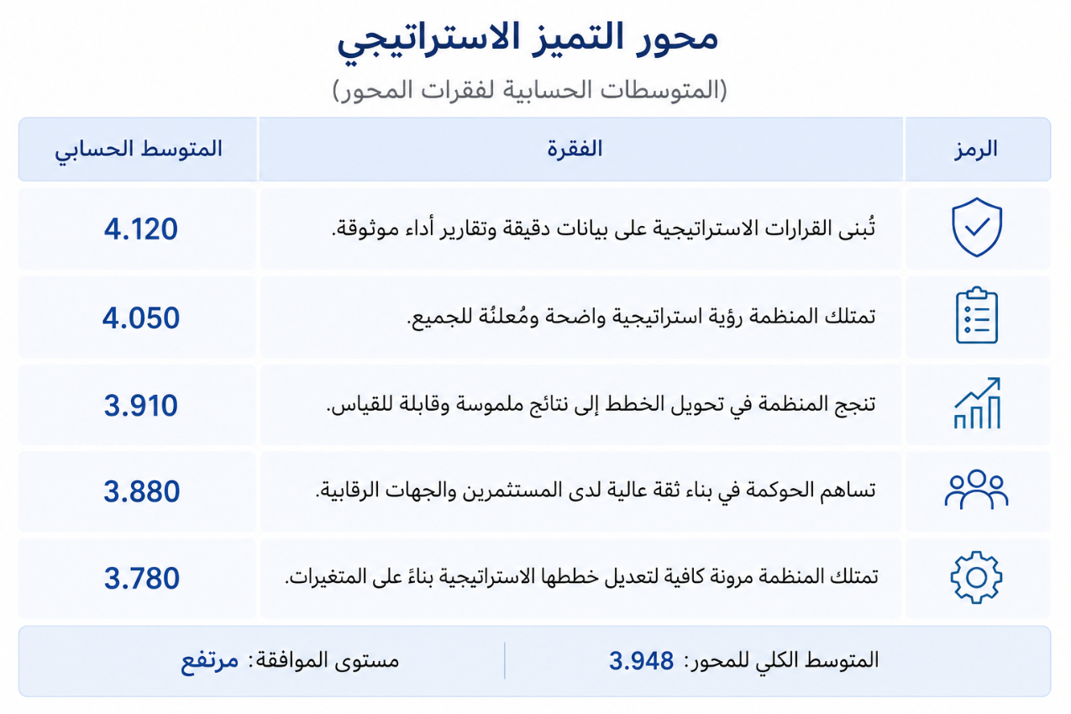

4.5 اختبار فروض الدراسة
قبل الشروع في اختبار الفروض، تم التأكد من التوزيع الطبيعي للبيانات باستخدام اختبار Shapiro-Wilk، حيث أشارت النتائج إلى أن البيانات تتبع التوزيع الطبيعي تقريباً.

4.5.1 مصفوفة الارتباط (Correlation Matrix)
يوضح الشكل (4.4) مصفوفة ارتباط بيرسون بين المتغيرات الرئيسية للدراسة.

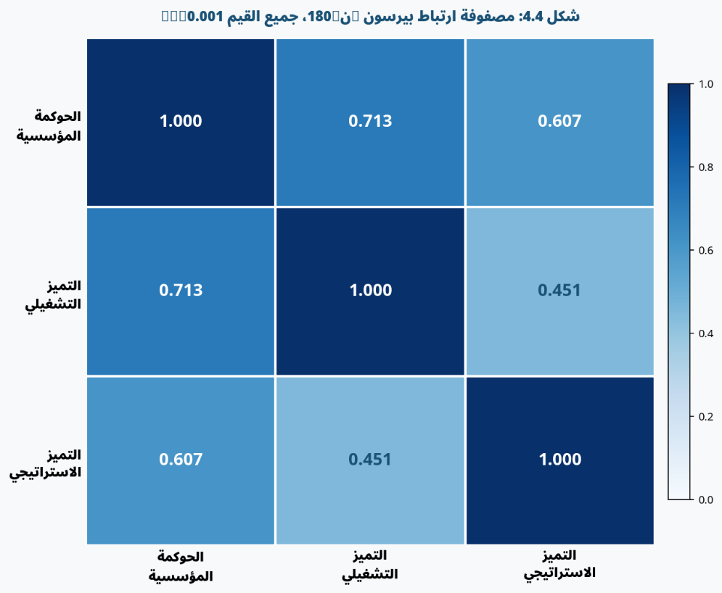

شكل (4.4): مصفوفة ارتباط بيرسون بين متغيرات الدراسة

يُظهر التحليل وجود ارتباطات إيجابية قوية وذات دلالة إحصائية عند مستوى (p < 0.01) بين جميع المتغيرات. حيث بلغ معامل الارتباط بين الحوكمة المؤسسية والتميز التشغيلي (r = 0.713)، وبين الحوكمة والتميز الاستراتيجي (r = 0.607).

4.5.2 اختبار الفرضية الرئيسية الأولى
نص الفرضية: "يوجد أثر ذو دلالة إحصائية لممارسات الحوكمة المؤسسية على التميز التشغيلي في المنظمات المبحوثة".

لاختبار هذه الفرضية، تم استخدام تحليل الانحدار الخطي البسيط (Simple Linear Regression)، وتوضح النتائج في الجدول (4.6) والشكل (4.5).

جدول (4.6): نتائج تحليل الانحدار البسيط لأثر الحوكمة على التميز التشغيلي

مستوى الدلالة (Sig) | قيمة (t) | الخطأ المعياري | معامل الانحدار (B) | المتغير المستقل
0.000 | 13.57 | 0.054 | 0.730 | الحوكمة المؤسسية
ملاحظة: معامل الارتباط (R) = 0.713، معامل التحديد (R²) = 0.509، قيمة (F) = 184.155، مستوى الدلالة = 0.000

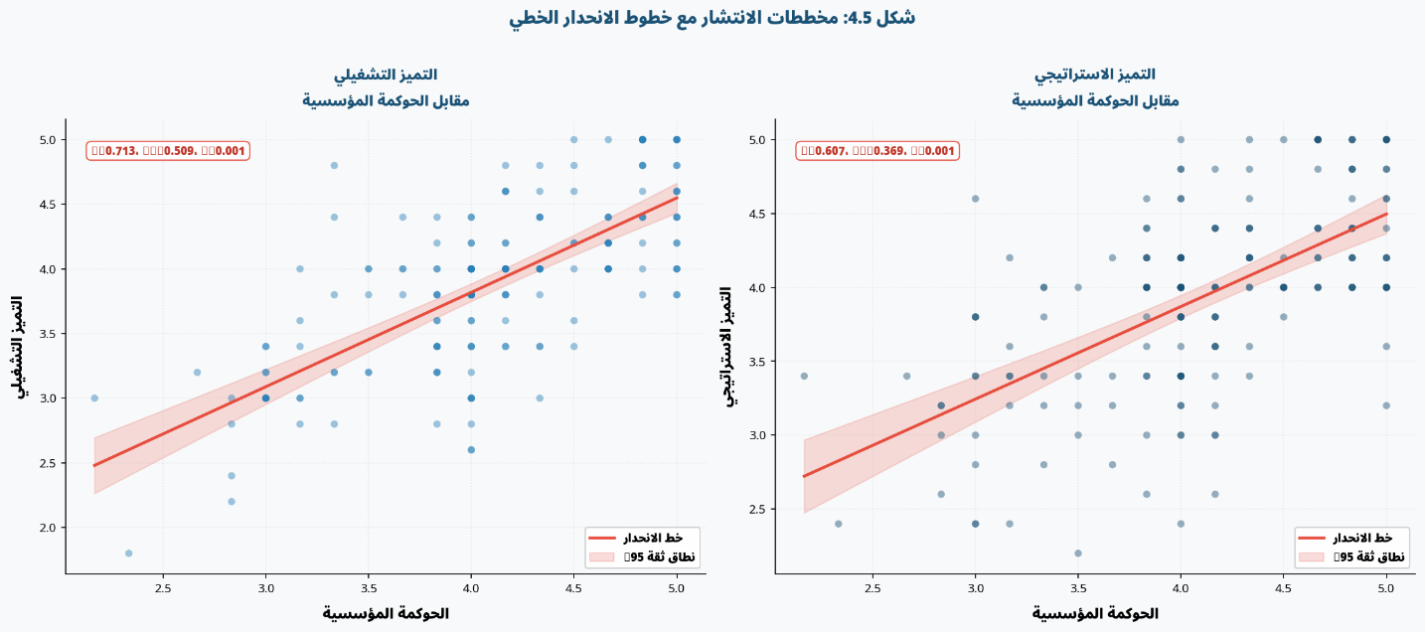

شكل (4.5): مخطط الانتشار مع خط الانحدار لأثر الحوكمة على التميز التشغيلي والاستراتيجي

تشير النتائج إلى وجود أثر إيجابي ذو دلالة إحصائية للحوكمة المؤسسية على التميز التشغيلي، حيث بلغت قيمة (F) المحسوبة (184.155) بمستوى دلالة (0.000). وتفسر ممارسات الحوكمة ما مقداره (50.9%) من التباين في مستوى التميز التشغيلي (R² = 0.509). بناءً على ذلك، نقبل الفرضية الرئيسية الأولى.

4.5.3 اختبار الفرضية الرئيسية الثانية
نص الفرضية: "يوجد أثر ذو دلالة إحصائية لممارسات الحوكمة المؤسسية على التميز الاستراتيجي في المنظمات المبحوثة".

جدول (4.7): نتائج تحليل الانحدار البسيط لأثر الحوكمة على التميز الاستراتيجي

مستوى الدلالة (Sig) | قيمة (t) | الخطأ المعياري | معامل الانحدار (B) | المتغير المستقل
0.000 | 10.19 | 0.061 | 0.626 | الحوكمة المؤسسية
ملاحظة: معامل الارتباط (R) = 0.607، معامل التحديد (R²) = 0.369، قيمة (F) = 103.884، مستوى الدلالة = 0.000

تشير النتائج إلى وجود أثر إيجابي ذو دلالة إحصائية للحوكمة المؤسسية على التميز الاستراتيجي، حيث بلغت قيمة (F) المحسوبة (103.884) بمستوى دلالة (0.000). وتفسر ممارسات الحوكمة ما مقداره (36.9%) من التباين في مستوى التميز الاستراتيجي (R² = 0.369). بناءً على ذلك، نقبل الفرضية الرئيسية الثانية.

4.5.4 تحليل الانحدار المتعدد لأبعاد الحوكمة
للتعمق في التحليل، تم إجراء تحليل الانحدار المتعدد لمعرفة أي من أبعاد (ممارسات) الحوكمة الستة لها الأثر الأكبر على التميز التشغيلي والاستراتيجي.

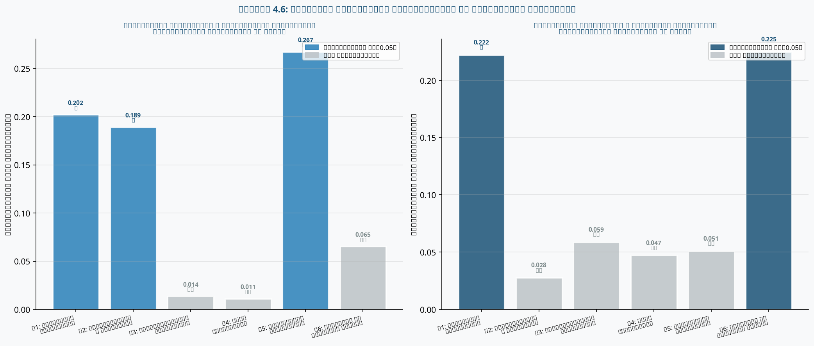 شكل (4.6): معاملات الانحدار المتعدد (Beta) لأبعاد الحوكمة على التميز التشغيلي والاستراتيجي

أظهر تحليل الانحدار المتعدد أن ممارسات: "الالتزام بالأنظمة والقوانين" (Beta=0.267, p=0.002) و"الفصل بين السلطات" (Beta=0.202, p=0.015) هي الأكثر تأثيراً وإسهاماً في تحقيق التميز التشغيلي.
بينما كانت ممارسات: "الفصل بين السلطات" (Beta=0.222, p=0.021) و"سياسات منع تعارض المصالح" (Beta=0.225, p=0.012) هي الأكثر إسهاماً في تعزيز التميز الاستراتيجي.

4.6 المحور الاستكشافي (الجسر بين الحوكمة والتميز)
أظهرت استجابات العينة على الأسئلة الاستكشافية موافقة عالية على دور الحوكمة كحل للمشكلات المؤسسية. حيث وافق المشاركون بمتوسط (4.11) على أن تحسين ممارسات الحوكمة يسهم في معالجة ضعف الرؤية الاستراتيجية (Q17)، وبمتوسط (4.21) على أن آليات المساءلة تساهم في رفع مستوى الالتزام بالتميز التشغيلي (Q18). وقد ارتبطت هذه الاستجابات ارتباطاً طردياً قوياً وذا دلالة إحصائية (p<0.001) مع التقييم العام لمستوى الحوكمة في المنظمة.

الفصل الخامس: مناقشة النتائج وتفسيرها
تؤكد نتائج هذه الدراسة بوضوح على الدور المحوري الذي تلعبه الحوكمة المؤسسية في الارتقاء بمستوى الأداء التنظيمي بشقيه التشغيلي والاستراتيجي. إن وجود أثر معنوي قوي للحوكمة على التميز التشغيلي (R²=50.9%) يعزى إلى أن ممارسات الحوكمة، مثل الفصل بين السلطات وتفعيل الرقابة الداخلية، تعمل على ضبط العمليات اليومية وتقليل الانحرافات والأخطاء، مما ينعكس مباشرة على كفاءة العمليات وتقليل الهدر.

من جهة أخرى، فإن الأثر الإيجابي للحوكمة على التميز الاستراتيجي (R²=36.9%) يشير إلى أن بيئة العمل التي تتسم بالشفافية والمساءلة توفر أرضية صلبة لاتخاذ قرارات استراتيجية مبنية على بيانات موثوقة، وتضمن توجيه الموارد نحو تحقيق الرؤية طويلة الأمد. وتنسجم هذه النتائج مع التوجهات الحديثة في الإدارة، لا سيما في السياق المحلي السعودي في ظل رؤية 2030، والتي تضع مبادئ الحوكمة والشفافية كركائز أساسية لضمان استدامة الأعمال وتحقيق التميز المؤسسي في القطاعين العام والخاص.

المراجع

- Aggarwal, R., & Williamson, R. (2006). Did new regulations target the relevant corporate governance attributes? Journal of Accounting and Economics, 41(3), 319–345. https://doi.org/10.1016/j.jacceco.2006.02.002
- Boshnak, H. (2023). Corporate governance mechanisms and firm performance: Evidence from Saudi Arabia. Journal of Asian Finance, Economics and Business, 10(3), 123–134. https://doi.org/10.13106/jafeb.2023.vol10.no3.0123
- Brennan, N., & Solomon, J. (2008). Corporate governance, accountability and mechanisms of accountability: An overview. Accounting, Auditing & Accountability Journal, 21(7), 885–906. https://doi.org/10.1108/09513570810887893
- Brown, L. D., & Caylor, M. L. (2009). Corporate governance and firm operating performance. Review of Quantitative Finance and Accounting, 32(2), 129–144. https://doi.org/10.1007/s11156-008-0093-7
- Buallay, A. (2017). Corporate governance and firm performance: Evidence from Europe. Asian Economic and Financial Review, 7(12), 1250–1262.
- Buallay, A. (2019). Corporate governance and firm productivity: Evidence from Gulf Cooperation Council (GCC) countries. International Journal of Productivity and Performance Management, 68(3), 517–539. https://doi.org/10.1108/IJPPM-10-2017-0278
- Committee of Sponsoring Organizations of the Treadway Commission (COSO). (2013). Internal control—Integrated framework. COSO.
- COSO. (2017). Enterprise risk management—Integrating with strategy and performance. COSO.
- Daily, C. M., Dalton, D. R., & Cannella, A. A. (2003). Corporate governance: Decades of dialogue and data. Academy of Management Review, 28(3), 371–382. https://doi.org/10.5465/amr.2003.10196772
- Edmondson, A. (1999). Psychological safety and learning behavior in work teams. Administrative Science Quarterly, 44(2), 350–383. https://doi.org/10.2307/2666999
- Fama, E. F., & Jensen, M. C. (1983). Separation of ownership and control. Journal of Law and Economics, 26(2), 301–325. https://doi.org/10.1086/467037
- Fung, B. (2014). The demand and need for transparency and disclosure in corporate governance. Universal Journal of Management, 2(2), 72–80.
- Institute of Directors in Southern Africa. (2016). King IV Report on Corporate Governance for South Africa.
- Institute of Internal Auditors (IIA). (2020). The IIA’s Three Lines Model – An update of the Three Lines of Defense. IIA.
- INTOSAI – International Organization of Supreme Audit Institutions. (2019). INTOSAI Framework of Professional Pronouncements (IFPP).
- ISO. (2021). ISO 37000: Governance of organizations — Guidance. International Organization for Standardization.
- Jensen, M. C., & Meckling, W. H. (1976). Theory of the firm: Managerial behavior, agency costs and ownership structure. Journal of Financial Economics, 3(4), 305–360. https://doi.org/10.1016/0304-405X(76)90026-X
- La Porta, R., Lopez-de-Silanes, F., Shleifer, A., & Vishny, R. (2000). Investor protection and corporate governance. Journal of Financial Economics, 58(1–2), 3–27. https://doi.org/10.1016/S0304-405X(00)00065-9
- OECD – Organisation for Economic Co-operation and Development. (2015). G20/OECD Principles of Corporate Governance. OECD. https://www.oecd.org/corporate/principles-corporate-governance-2015.htm
- Saudi Central Bank (البنك المركزي السعودي). (2024). Corporate Governance Guidelines for Financial Institutions.
- قرار مجلس الوزراء رقم (92) بشأن إصدار الدليل الاسترشادي لحوكمة الجهات العامة. (2020). المملكة العربية السعودية. (أضف رابط الوثيقة الرسمية إن توفر)
- Teece, D. J., Pisano, G., & Shuen, A. (1997). Dynamic capabilities and strategic management. Strategic Management Journal, 18(7), 509–533. https://doi.org/10.1002/(SICI)1097-0266(199708)18:7<509::AID-SMJ882>3.0.CO;2-Z

- Wandroski Peris, L., Tavares, T., & Pimentel, F. (2017). Corporate governance and operational performance: Evidence from emerging markets. Corporate Ownership & Control, 14(3), 70–82. https://doi.org/10.22495/cocv14i3art6

- World Bank. (2017). World Development Report 2017: Governance and the Law. World Bank Publications. https://openknowledge.worldbank.org/handle/10986/2598

- Al-Dhaafri, H. S., & Alosani, M. S. (2020). Closing the strategic planning and implementation gap through excellence in the public sector: Empirical investigation using SEM. Measuring Business Excellence, 24(3), 365-384. https://doi.org/10.1108/MBE-12-2019-0128

- Al-Faryan, M. A. S. (2020). Corporate governance in Saudi Arabia: An overview of its evolution and recent trends. Risk Governance and Control: Financial Markets and Institutions, 10(1), 8-25. https://doi.org/10.22495/rgcv10i1art1

- Al-Kahtani, F. S. (2014). Current disclosure and transparency practices in Saudi corporate governance. Arab Law Quarterly, 28(2), 176-199. https://doi.org/10.1163/15730255-12341280

- Al-Otaibi, A. O., & Al-Anzi, M. A. (2021). Change management and its relationship to organizational loyalty in educational institutions in the State of Kuwait, an analytical desk study. Faculty of Education Journal Alexandria University, 31(4), 299-326. https://doi.org/10.21608/JEALEX.2021.155213

- Al-Tawil, T. N., & Younies, H. (2020). Corporate governance: on the crossroads of meta-regulation and social responsibility. Journal of Financial Crime, 27(4), 1121-1130. https://doi.org/10.1108/JFC-01-2020-0011

- Alhamoudi, S. A. (2010). Strategic knowledge management system in public sector in Saudi Arabia: An adaptation of the balanced scorecard [Doctoral dissertation, University of Portsmouth]. University of Portsmouth Research Portal. https://researchportal.port.ac.uk/files/5315148/Salwa_Alhamoudi_final_CD.pdf

- Al Humeisat, E. K. I. (2022). Effect of strategic management practices on organizational excellence. Journal of Hunan University Natural Sciences, 49(8), 72-90.

- Bhagat, S., & Bolton, B. (2008). Corporate governance and firm performance. Journal of Corporate Finance, 14(3), 257-273. https://doi.org/10.1016/j.jcorpfin.2008.03.006

- Brown, L. D., & Caylor, M. L. (2004). Corporate governance and firm performance. Georgia State University. https://papers.ssrn.com/sol3/papers.cfm?abstract_id=586423

- Buallay, A., Hamdan, A., & Zureigat, Q. (2017). Corporate governance and firm performance: evidence from Saudi Arabia. Australasian Accounting, Business and Finance Journal, 11(1), 78–98. https://doi.org/10.14453/aabfj.v11i1.6

- Freeman, R. E. (1984). Strategic management: A stakeholder approach. Pitman.

- Guluma, T. F. (2021). The impact of corporate governance measures on firm performance: The influences of managerial overconfidence. Future Business Journal, 7(1), 50. https://doi.org/10.1186/s43093-021-00093-6

- Jensen, M. C., & Meckling, W. H. (1976). Theory of the firm: Managerial behavior, agency costs and ownership structure. Journal of Financial Economics, 3(4), 305-360. https://doi.org/10.1016/0304-405X(76)90026-X

- Jerab, D. A., & Mabrouk, T. (2023). Strategic excellence: Achieving competitive advantage through differentiation strategies. American Journal of Industrial and Business Management, 13(9), 1015-1034. https://doi.org/10.4236/ajibm.2023.139056

- القحطاني، روان مريع ناصر، والسيد، هدى. (2022). أثر المراجعة الداخلية على اتخاذ القرارات في الشركات السعودية. مجلة إقتصاد المال والأعمال، 7(2)، 365-378. https://asjp.cerist.dz/en/article/201594

ملاحق الرسالة
استبيان دراسة: أثر الحوكمة المؤسسية على التميز التشغيلي والاستراتيجي
الجزء الأول: المعلومات العامة (الديموغرافية)
- نوع القطاع: حكومي - شبه حكومي - خاص
- المستوى الوظيفي: مدير - مدير إدارة - رئيس قسم - أخصائي حوكمة/التزام.
- عدد سنوات الخبرة: أقل من 5 سنوات - 5-10 سنوات - أكثر من 10 سنوات
- حجم المنظمة: كبيرة - متوسطة

الجزء الثاني: محور المتغير المستقل (ممارسات الحوكمة المؤسسية)
يقيس هذا المحور مدى نضج ممارسات الحوكمة وفق الدليل الاسترشادي السعودي.
الفقرة (الممارسة) | م
توجد هياكل واضحة ومعتمدة تفصل بين السلطات التنفيذية والرقابية في المنظمة. | 1
تلتزم المنظمة بنشر التقارير المالية والإدارية بشفافية وفي المواعيد المحددة. | 2
تتوفر آليات فعالة للمساءلة والمحاسبة عن القرارات الإدارية والاستراتيجية. | 3
يمارس مجلس الإدارة (أو اللجنة القيادية) دوراً فعالاً في الإشراف على إدارة المخاطر. | 4
تلتزم المنظمة بتطبيق الأنظمة والقوانين المحلية (مثل رؤية 2030) والالتزام الأخلاقي. | 5
توجد سياسات واضحة تمنع تعارض المصالح وتضمن حقوق أصحاب المصلحة. | 6

الجزء الثالث: محور المتغير التابع الأول (التميز التشغيلي)
يقيس كفاءة العمليات، تقليل الهدر، والابتكار الإجرائي.
الفقرة (المؤشر التشغيلي) | م
تتبنى المنظمة منهجية مستمرة لتحسين العمليات التشغيلية وتقليل الهدر (Efficiency). | 7
تتسم إجراءات العمل بالوضوح والنمذجة، مما يقلل من تباين الأداء بين الوحدات. | 8
تتوفر أنظمة رقابة داخلية قوية تمنع حدوث الأخطاء التشغيلية أو التجاوزات المالية. | 9
يوجد تنسيق عالي وفعال بين الإدارات المختلفة يمنع ظهور "الجزر المنعزلة". | 10
تستخدم المنظمة تقنيات حديثة (أتمتة) لرفع جودة المخرجات وسرعة الإنجاز. | 11
الجزء الرابع: محور المتغير التابع الثاني (التميز الاستراتيجي)
يقيس وضوح الرؤية، تنفيذ الاستراتيجية، والقدرة على التكيف.
الفقرة (المؤشر الاستراتيجي) | م
تمتلك المنظمة رؤية استراتيجية واضحة ومُعلنة لجميع الموظفين وأصحاب المصلحة. | 12
تنجح المنظمة في تحويل الخطط الاستراتيجية طويلة المدى إلى نتائج ملموسة وقابلة للقياس. | 13
تمتلك المنظمة مرونة كافية لتعديل خططها الاستراتيجية بناءً على المتغيرات الاقتصادية. | 14
تساهم الحوكمة في بناء ثقة عالية لدى المستثمرين والجهات الرقابية، مما يعزز النمو. | 15
تُبنى القرارات الاستراتيجية في المنظمة على بيانات دقيقة وتقارير أداء موثوقة. | 16

الجزء الخامس: محور استكشافي (الجسر بين الحوكمة والتميز)
يقيس وجهة نظر العينة في دور الحوكمة كحل للمشكلات (اختياري لتعزيز التحليل النوعي).
- يسهم تحسين ممارسات الحوكمة في معالجة ضعف الرؤية الاستراتيجية في منظمتك
- تساهم آليات المساءلة في منظمتك في رفع مستوى الالتزام بالتميز التشغيلي

